30. Landesolympiade
Latein und Griechisch in Oberösterreich

am 16. März 2016

Redoutensäle Linz

Neulateinische Texte
Vorbereitungsskriptum

erstellt von einem Team der Arge Latein OÖ

Mag. Peter Glatz
Mag. Andrea Hörmanseder
Mag. Wilhelm Mayer
Mag. Sieglinde Mayer-Schwarz
Mag. Elisabeth Peterseil
Mag. Severin Stöllner

Inhaltsverzeichnis

Die neulateinische Literatur 3
Moderne Technik verbindet durch eine Brücke Nord- und Südeuropa 10
Lob des Volkswagens 11
Wie könnten Autos der Zukunft aussehen? 14
Inschrift auf dem Leonardo-da-Vinci-Flughafen bei Rom 15
Über die zweite Landung der Amerikaner auf dem Mond 16
Inschrift auf einem Denkmal für Mahatma Gandhi in Neu Delhi 18
In rosetum regis Laurini ascensus 19
William Harvey entdeckt den großen Blutkreislauf 25
Christoph Kolumbus entdeckt die Neue Welt 27
Aus der Enzyklika Leos XIII. „Rerum novarum“ vom 15. Mai 1891 31
Das Christentum im Verhältnis zu den anderen Religionen (Nostra aetate) 34
Alle Menschen haben ein Recht auf Erziehung und Bildung 35
Die Gründung der Europäischen Gemeinschaft 37
Erasmus von Rotterdam, Apophthegmata 39
Nuntii Latini (Radio Finnland) vom 27.3.2015 41
Non montes, sed scholae muros parentes ascendunt 41
An Obama Europaeis circumdatus ad solacium Nicotianum confugerit 43
Zeitlose Hits 45
Here comes the sun 45
As tears go by 45
Sailing 46
Blowin‘ in the wind 47
Yellow Submarine 48
Kopernikus – Ahnherr der neuzeitlichen Astronomie 49
Pugna ad Essling 50
Kepler: Das heliozentrische Weltbild 52
Globale Erwärmung 54
Die Bewegung der Himmelskörper 54
Gymnasium: Latein in Wort und Schrift 56
Gefangenendilemma 58
Ioannis Keppleri somnium sive astronomia lunaris 60
Ad Americanos post ruinam turrium geminarum (11/9/2001) 66
Charta de Tolerantia 68
Papst Benedikt XVI über die Bedeutung der latinitas im modernen Europa 70
Wo Latein noch lebt (www.orf.at, 19.7.2014) 71
Die neulateinische Literatur
Die neulateinische Literatur hat wesentlich zur Herausbildung des modernen Europa beigetragen, zeitgenössische Diskurse geprägt und auf wichtigen Gebieten neue Tendenzen vorweggenommen. Dies geschah nachweislich auf drei Gebieten:
- Neulatein und Religion
Z.B.: Das katholische Schultheater in der Aufklärung, neulateinische Hymnographie, …
- Neulatein und Politik
Z.B.: Neulatein im Habsburgerreich (Belletristik, Sachtexte)
- Neulatein und Mentalitätsgeschichte
Z.B.: Die Entdeckung der Berge: Die Berge werden im Rahmen einer Ausdruckspoetik, die das Innere ausdrücken soll, unter dem Aspekt des Genusses betrachte; Berge werden in Schweizer Texten des 16. Jh. auch als Identifikationssymbol einer jungen Nation gesehen

Die neulateinische Literatur umfasst den weitaus größten Teil der erhaltenen lateinischen Literatur: Antike 0,1 % Mittelalter 5 % Neuzeit 95 %

Der Buchdruck spielte dabei eine entscheidende Rolle, ebenso die Textproduktion an den Universitäten. Das betrifft noch keineswegs die Frage der Wichtigkeit der Texte; vielfach sind die Texte der Antike paradigmatisch.
1681 wurden auf der Frankfurter Buchmesse erstmals mehr deutsche als lateinische Bücher verkauft. In Ungarn war Latein bis 1848 offizielle Parlamentssprache, dies als kleinster gemeinsamer Nenner wegen der großen kroatischen Minderheit.

Die Periode des Neulateins beginnt in etwa ab Petrarca, die Hauptmasse der Texte wird vom 15. bis ins 18. Jahrhundert produziert; im Verlauf des 18. Jh. verliert sich die Bedeutung der neulateinischen Textproduktion. Anspruchsvolle lateinische Texte werden allerdings bis heute produziert.

Abgrenzung zu Mittellatein: in der Dichtung ist diese Abgrenzung nicht so deutlich, man orientierte sich vor allem an den römischen Klassikern.
Gliederungsversuch des Mittellateins:
8./9. Jh.: aetas Virgiliana
10./11. Jh.: aetas Horatiana
ab 12. Jh.: aetas Ovidiana
Anders in der Prosa: im Spätmittelalter steigt Cicero zum Prosaideal auf; im Mittelalter gab’s dagegen wenig Interesse an Cicero (Literatenstolz gab’s im Mittelalter noch nicht)

Der Begriff „Neulatein“ wurde 1822 geprägt (Johann Dominicus Fuss; Brockhaus: 13. Auflage Lemma „Neulateinische Dichter“). Die offizielle Anerkennung des Begriffs „Neo-Latin“ erfolgte auf dem Kongress in Amsterdam 1973. Bis heute ist im romanischen Bereich der Begriff nicht klar: kann auch romanische Literatur bezeichnen.

Die neulateinische Sprachwissenschaft ist nicht sehr entwickelt.

Vater der neulateinischen Literatur: Petrarca (1304–1347)
Petrarca kontaktierte Karl IV wegen Wiederherstellung des imperium Romanum. Er wendete sich stark gegen die Scholastik und meinte, die Philosophie solle sich mit Ethik beschäftigen, nicht so sehr mit Erkenntnistheorie und Logik
Schrift Petrarcas „De sui ipsius et eorum ignorantia“: die Scholastiker seien auf dem humanistischen Gebiet unwissend; Aristoteles könne zwar die Tugend definieren, aber nicht die Sehnsucht danach wecken.
Petrarca hat sich als Vertreter zweier Zeiten gesehen, in ihm beginne etwas Neues.

Der Ruhm Petrarcas (Dichterkrönung zum poeta laureatus) gründete auf der unvollendeten Dichtung „Africa“, die er selbst als sein Hauptwerk ansah.
Den Begriff „poeta laureatus“ gibt es heute noch im englischsprachigen Raum.
GB: Hofpoet; USA: Beratungsfunktion (für jeweils ein Jahr)

Der Begriff „Humanismus“ wurde von Friedrich Niethammer 1808 geprägt (Text: Der Streit zwischen Philanthropinismus und Humanismus in der Theorie des Erziehungsunterrichts)
Vgl. Cicero, Pro Archia poeta 2-4: Etenim omnes artes, quae ad humanitatem pertinent, habent quoddam commune vinculum, et quasi cognatione quadam inter se continentur. …

Die Humanisten nannten sich selbst noch nicht so. Sie reagierten vor allem auf die schlechte Qualität des Lateins in der Zeit der Scholastik (13./14. Jh.). Cicero war allerdings nicht das einzige alles beherrschende Ideal (z.B. Iustius Lipsius nahm sich die brevitas zum Vorbild). Es existiert auch die Meinung, die Wiederbelebung des ciceronianischen Ideals habe zum Tod des Lateins beigetragen, da nur die volkstümliche Sprache dem Denken und Fühlen der Menschen Ausdruck geben könne. Allerdings gab es auch im Mittelalter keine native speakers.
Mittellatein und Neulatein waren bzw. sind jedenfalls keine einheitlichen Blöcke

Auszüge aus einem Aufsatz von Univ.-Prof. Dr. Konrad Paul Liessmann
in der Tageszeitung „Die Presse“ vom 10.11.2001

„Die bestialische Natur zu zähmen“

Man muss nicht gleich die Herrschaft der Maschinen und das Ende der Menschen prophezeien: Doch die Frage, was es heißt, als Mensch menschlich zu leben, stellt sich angesichts der neuen Möglichkeiten von Computer- und Gentechnik in ungeahnter und radikaler Weise. Humanismus heute: eine Begriffsklärung.

„Zweifellos gehört „Humanismus“ mittlerweile zu jenen wohlfeilen Wörtern, die bei gegebenen Anlässen gerne zur Bekundung allgemeiner Menschenfreundlichkeit gebraucht werden, ohne daß man sich dabei über die präzise Bedeutung und die Geschichte dieses Begriffes Rechenschaft ablegen müsste. (...)
Anders als dort, wo die Angelegenheiten des Menschen ökonomischen, technischen oder politischen Interessen untergeordnet sind, kündet die Rede vom Humanismus vom zumindest beanspruchten Vorrang des Menschlichen selbst. Es sind die Gebote der Humanität, die Hilfeleistungen auch dort erfordern, wo sie unprofitabel erscheinen, und Engagement auch dort nahelegen, wo es politisch unklug erscheint.
Abgesehen von der Frage, ob die rhetorische Figur des Humanismus nur allzuoft eingesetzt wird, um ebenjene nackten Interessen der Ökonomie oder der Politik ideologisch zu verklären, verwischt diese Rhetorik des Allgemeinmenschlichen auch die präzisen Bedeutungen, die der Begriff des Humanismus in der Geschichte der europäischen Zivilisation einmal hatte. Eine Erinnerung an diese Bedeutungsfelder kann dazu beitragen, die Sensibilität gegenüber einer allzu platten Verwendung des Humanismus und der Floskel der Humanität zu erhöhen.
Der Begriff der Humanität („humanitas“) ist in seiner philosophischen Bedeutung selbst antiken Ursprungs. „Homo sum, humani nihil a me alienum puto“ (ich bin ein Mensch, nichts Menschliches achte ich mir als fremd) ist ein auch später viel zitiertes Wort des Terenz, das schon von Cicero und Seneca als Prinzip der Humanität anerkannt wurde, Inbegriff dessen, was dem Menschen als Menschen möglich ist. Die Wortprägung „humanitas“ geht auf Cicero zurück und bezeichnet eine Haltung, die sich der sittlichen Vervollkommnung des Menschen verpflichtet fühlt, wozu die moralische und die geistige Bildung ebenso gehören wie die Entfaltung von Tugenden wie Mut, Eleganz, Geschmack, Humor, Urbanität, Gelassenheit, Freundlichkeit, Güte, Gastfreundschaft und Großzügigkeit.
Als eigenständiges philosophisches Programm gewinnt der „Humanismus“ sein Profil allerdings erst am Beginn der Neuzeit, und er ist ganz wesentlich durch zwei Dimensionen gekennzeichnet, ohne die dieser Begriff letztlich beliebig bleibt: durch eine Hinwendung zum Menschen, die sich von der mittelalterlichen Konzentration auf Gott als Zentrum des menschlichen Bemühens dezidiert abhebt; und als Erneuerung der Antike, die diese Wiedergewinnung des Menschen emöglichen und begründen soll. Der begriff des Humanismus, der übrigens als Epochenkennzeichnung im obigen Sinn erst zu Beginn des 19. Jahrhunderts geprägt wurde, gewinnt letztlich aus dieser zweifachen Bestimmung seinen Sinn. Gegen die scholastische Theologie des ausgehenden Mittelalters dient die verstärkte Rezeption der griechischen Philosophie, vor allem die Platons, als Transmissionsriemen einer neuen Weltsicht, die die Entfaltung des Menschen als ein alle Wissenschaften und Künste umfassendes und durchdringendes zentrales Projekt einer neuen Zeit begreift.
In kaum einem der frühen humanistischen Texte drückt sich diese Position so klar aus wie in der Rede, die Pico della Mirandola „Über die Würde des Menschen„ konzipiert hat. In Form eines Kunstmythos, in den christliche und antike Motive eingegangen sind, leitet Pico die Sonderstellung des Menschen aus den besonderen Umständen seiner Schöpfung ab. Der Mensch, so läßt sich schon bei Pico lesen, ist von Natur aus ein unbedarftes Wesen, das die Aufgabe hat, sich selbst überhaupt erst zu schaffen, sich eine Gestalt zu geben, sich zu entwerfen. Humanismus bedeutet, nicht an eine vorgegebene Natur des Menschen zu glauben, sondern den Menschen immer als ein Projekt zu begreifen, das in der Hand des Menschen selbst liegt. (...)
Die antike Lehre von der Selbstformung als zentraler Aufgabe des Menschen (...) gewann im Renaissance-Humanismus ihre erste Gestalt. (...)
Historisch gesprochen erlebte der Humanismus selbst eine wirkmächtige Renaissance im Neuhumanismus des späten 18. und frühen 19. Jahrhunderts. Die erneute Beschäftigung mit der Philosophie und Literatur der griechischen Antike, wie sie vor allem bei Autoren wie Goethe, Schiller oder Hölderlin sichtbar wird, das Interesse für die versunkenen Zeugnisse antiker Kultur wie sie in der beginnenden modernen Archäologie deutlich wird, die Verklärung der Kunst der Antike zum ewig gültigen Maßstab für das Schöne, wie sie sich in den ästhetischen Schriften eines Winckelmann ausspricht, und nicht zuletzt die Formulierung eines an der Antike orientierten Bildungsprogramms vor allem durch Wilhelm von Humboldt geben dem Neuhumanismus ein klares Programm und Gepräge. (...)
Humanistische Bildung bedeutet nicht eine allgemeine Ausrichtung an den Ideen der Humanität, der Menschlichkeit oder der Menschenwürde. Diese Vorstellungen sind für den Neuhumanismus streng gebunden an das Studium der antiken Sprachen, namentlich des Altgriechischen, und der antiken Kultur.
Zumindest bei Humboldt (...) geschieht dies nicht aus einer kritiklosen Verehrung des Alten, sondern aus guten Gründen. (...)
Die Kultur der Griechen hat einen bildungstheoretischen Vorrang, weil diese Kultur paradigmatisch für den Charakter der Menschheit überhaupt genannt werden kann. Die doppelte Bedeutung des Humanismus kommt dabei klar zum Ausdruck: Es geht der humanistischen Bildung um die Kenntnisse jener komplexen Formen und Gestalten, in denen sich Menschsein realisieren kann; da es aber unmöglich ist, diese Vielfalt auch nur halbwegs vollständig zu studieren, schlägt Humboldt eine Methode vor, die durchaus modern erscheint; das exemplarische Lernen.
Exemplarisch lernen kann man aber nur dort, wo tatsächlich etwas modellhaft und in besonderem Maße typisch ausgebildet erscheint. Die Grundthese des Neuhumanismus ist also, daß sich die Bedeutsamkeit des Menschen gerade in seiner Vielfalt und Potentialität an jener Kultur am besten studieren läßt, die selbst erstmals den Menschen als Individuum in das Zentrum ihrer ästhetischen, politischen und moralischen Bemühungen gesetzt hat. (...)
Über den Charakter des Menschen, über seine Möglichkeiten und Grenzen und vor allem über seine Individualität und Einzigartigkeit ließen sich so für Humboldt am Beispiel der Griechen noch immer die entscheidenden Einsichten gewinnen, weil in dieser Kultur zuallererst der Mensch als Selbstzweck am Horizont der kulturellen und geistigen Auseinandersetzung aufgetaucht war.
Es hat meines Erachtens wenig Sinn, von Humanismus zu sprechen, ohne diesen Gedanken zu berücksichtigen. Man wird heute natürlich das antike Griechenland anders und kritischer beurteilen als Wilhelm von Humboldt. Aber der Gedanke, daß die Antike nicht nur in einem genetischen Sinn eine entscheidende Wurzel unserer Kultur ist, sondern auch – vielleicht gerade weil in einer ungeheuren Distanz zu uns – in einem heuristischen Sinn als vorzügliche Folie für die Formulierung der Frage nach dem Menschen betrachtet werden kann, ließe sich wohl auch für die Gegenwart fruchtbar machen. Die Bedeutung, die Rückgriffe auf die antike Tradition, sei es in der Philosophie, der Politologie, der Ethik oder der Ästhetik heute noch haben, zeigt, daß ein enger Begriff von Humanismus, der diesen strikt an das Erbe der griechisch-römischen Antike bindet, allemal noch mehr Sinn ergaben kann als eine proklamatorische Rede von der Humanität, die längst vergessen hat, wovon sie überhaupt spricht.“

Es folgt eine längere Darstellung der anti-humanistischen Strömungen in der Philsophie des 20. Jahrhunderts, ausgehend vom Denken Martin Heideggers „gegen den Humanismus“. Die Darstellung mündet in der Beschreibung der Technisierung der modernen Welt.

„Die Tendenz aller Technik läuft letztlich darauf hinaus, ohne Menschen sein zu wollen, Technik ist nach Anders (Anm.: Günther Anders, einem Philo-sophen des 20. Jh.) gleichsam materialisierter Antihumanismus.“ (...)

Und so schließt Liessmann letztlich den Kreis:

„Aber die Frage, was es heißt, als Mensch menschlich zu leben, die zentrale Frage aller humanistischen Philosophie, stellt sich angesichts der technischen Möglichkeiten der Selbstformung, Selbstgestaltung, aber auch Selbstabschaffung des Menschen in ungeahnter und radikaler Weise. Und es gehört zur Ambivalenz dieser Frage, daß die Vorstellung, daß der Mensch auch sein biologisches Schicksal selbst in die Hand nehmen kann und daß es keinen festgelegten Entwurf von dem gibt, was Menschsein heißt, schon in der Geburtsstunde des Humanismus, in der Rede des Pico della Mirandola über die Würde des Menschen, angelegt war.“

Lies den Text einmal konzentriert durch. Dann lies ihn ein zweites Mal, wobei du wichtige Begriffe und Argumente markieren sollst. Anschließend beantworte die untenstehenden Fragen! Diskutiere anschließend unterschiedliche Standpunkte bei der Beantwortung der Fragen 9, 11 und 12!

- Wer hat den Begriff “humanitas” geprägt? Was meinte er damit?
- Durch welche zwei Dimensionen war das Programm des Renaissance-Humanismus
geprägt?
- Wann trat die Epochenbezeichnung „Humanismus“ das erst Mal auf?
- Welcher Text ist paradigmatisch (beispielgebend) für die Position des Humanismus?
- Aus welcher Zeit stammt die Lehre, dass der Mensch sich selbst zu gestalten hat?
- Wann erlebte der (Renaissance-)Humanismus selbst eine starke Renaissance?
- Wodurch ist Wilhelm von Humboldt u.a. bekannt?
- Wodurch begründet er den „bildungstheoretischen“ Vorrang der griechischen Kultur?
- Versuche, die beiden wichtigen Begriffe „Humanität“ und „Humanismus“ zu
definieren!
- Wie lautet die zentrale Frage aller humanistischen Philosophie?
- Wie ist die menschliche Freiheit in diesem Gedankengebäude des Humanismus zu sehen?
- Was sagt die Überschrift des Textes aus?

Neulateinische Literatur
Neulateinische Literatur ist die in Latein verfasste Literatur des Renaissance-Humanismus und der anschließenden Epochen der Neuzeit bis in die Gegenwart. Sie beginnt mit den Werken des Frühhumanismus in der ersten Hälfte des 14. Jahrhunderts, doch wurden noch bis ins späte 15. Jahrhundert auch Werke (vor allem Dichtungen) verfasst, die zur mittellateinischen Literatur gehören. Im 14. und 15. Jahrhundert bestanden mittellateinische und neulateinische Literatur nebeneinander; zur neulateinischen Literatur dieses Zeitraums gehören diejenigen Werke, deren Autoren sich als Humanisten betrachteten.
Von der mittellateinischen Literatur unterscheidet sich die neulateinische dadurch, dass sie sich strikt an den als klassisch betrachteten antiken Vorbildern orientiert, insbesondere am Schrifttum aus der Epoche der Goldenen Latinität. Den Wortschatz und die Syntax dieser Vorbilder erhoben die Humanisten zu einer verbindlichen Norm. Daher kennt das Neulatein im Unterschied zum Mittellatein keine Sprachentwicklung, sondern ist fixiert. Der Begriff „neulateinisch“ ist somit irreführend, denn es handelt sich nicht um ein „neues“ Latein, sondern um eine konsequente Rückkehr zu einer bestimmten Stufe der antiken Latinität.

Lateinische Literatur der Renaissance
Der frühe Buchdruck wurde von lateinischen Werken bestimmt, die Volkssprachen spielten nur eine untergeordnete Rolle.
Die Renaissance ist auf literarischem Gebiet eine Wiedergeburt der antiken Latinität. In bewusster Abkehr von dem als unelegant empfundenen Mittellatein, insbesondere von der Fachsprache der Scholastik, orientieren sich die ersten Humanisten, Petrarca und Boccaccio, an den Klassikern der römischen Literatur, vor allem an Cicero. Auch nördlich der Alpen setzt sich im Verlauf der Renaissance der Stil der Klassiker durch, wobei Erasmus von Rotterdam mit seinem eleganten Latein eine wichtige Rolle spielt. Die Problematik einer nachahmenden, auf das Vorbild Cicero fixierten Literatur wird in der Kontroverse um den Ciceronianismus thematisiert, in der die Humanisten über Sinn und Grenzen des Imitierens von Vorbildern reflektieren.
Reformation und Gegenreformation förderten das Lateinische. Luthers Freund Philipp Melanchthon verfasste Lehrbücher und Lehrpläne für die neu errichteten protestantischen Gymnasien, deren wichtigstes Ziel eine aktive Beherrschung des Lateinischen war.
In Briefen an Nicolaus Copernicus lässt sich ein Übergang zur neulateinischen Gelehrtensprache in den zwanziger und dreißiger Jahren des 16. Jahrhunderts verfolgen. Der Heidelberger Professor und Rektor Johannes Sculteti (um 1450–1526) verwendet 1521 noch ein relativ schwerfälliges mittelalterliches Latein, Gemma R. Frisius (1508–1555) schreibt 1541 bereits ein klares und bildhaftes Neulatein.

Lateinische Literatur vom 17. bis zum 19. Jahrhundert
Die Jesuiten begeistern mit ihrem lateinischen Schultheater auch das einfache Volk. Ein Jesuit, Jakob Balde (1604–1668), gilt als größter unter den lateinisch schreibenden deutschen Barockdichtern. Generationen von Kindern lernen seit 1658 Latein mit dem Orbis sensualium pictus, dem berühmten deutsch-lateinischen Bilderbuch des großen Pädagogen Comenius.
Mit dem Erstarken der Nationalsprachen seit dem 17. Jahrhundert verlor Latein mehr und mehr an Boden. In Deutschland erschienen im Jahre 1681 zum ersten Mal mehr Bücher auf Deutsch als in Latein. Lateinische Belletristik wie der 1741 erschienene Roman Nikolai Klimii iter subterraneum des Dänen Ludvig Holberg war nunmehr die Ausnahme. Weiterhin wichtig blieb Latein aber als internationales Verständigungsmittel in den Wissenschaften: Nicolaus Copernicus, Johannes Kepler und Galileo Galilei veröffentlichten ihre bahnbrechenden astronomischen Erkenntnisse in lateinischer Sprache, auch die Philosophiae Naturalis Principia Mathematica von Isaac Newton erschien noch 1687 auf Latein. Der Philosoph René Descartes ist mit seinem Satz Cogito ergo sum aus seinen principia philosophiae berühmt geworden, und Arthur Schopenhauer verfasste noch 1830 seine Theoria colorum physiologica auf Latein. Die von dem Schweden Carl von Linné in seinem Systema naturae 1735 entwickelte Methode, Lebewesen lateinisch zu klassifizieren, ist bis heute in Gebrauch. Vor allem in den Niederlanden verfassten nicht wenige Autoren wie Hieronymus de Bosch umfangreiche carmina in lateinischer Sprache bis zur Schwelle des 19. Jahrhunderts.
Seit der preußischen Bildungsreform durch Wilhelm von Humboldt spielt Latein an den humanistischen Gymnasien eine zentrale Rolle. Die alten Sprachen sollen nach Humboldt dem Ziel einer allgemeinen Menschenbildung dienen. Erst unter Wilhelm II. wurden an den deutschen Gymnasien der lateinische Abituraufsatz und die mündliche Prüfung in Latein abgeschafft. Carl Orffs Carmina Burana wurden in den 1930er Jahren zum Welterfolg.

20. und 21. Jahrhundert
Auch im 20. und 21. Jahrhundert entstand und entsteht lateinische Literatur. Der Gymnasiallehrer und Tübinger Indologe Hermann Weller schrieb in klassischen Metren zahlreiche preisgekrönte Gedichte, die 1938 bzw. 1946 gesammelt erschienen. Josef Eberle, der langjährige Herausgeber der Stuttgarter Zeitung, verfasste vor allem für die Sonntagsbeilage seines Blatts lateinische Gedichte. Eberle wurde 1962 von der Universität Tübingen in Anlehnung an die Tradition der Frühen Neuzeit mit dem Lorbeer gekrönt. Bekannt sind auch die Satiren und Epigramme des in Berlin geborenen Amerikaners Harry C. Schnur (C. Arrius Nurus). In Göttingen verfasst Fidel Rädle lateinische Gedichte. Von dem Heidelberger Latinisten Michael von Albrecht ist 1989 der satirisch-utopische Roman „Memoiren eines Affen“ auf Latein erschienen. Wegen ihrer gefühlvollen Gedichte als Sappho von Marburg bekannt ist Anna Elissa Radke. Neulateinische Autoren aus Österreich sind z. B. Gerhard Allesch und Thomas Lindner.
Nach wie vor erscheinen zahlreiche lateinische Zeitschriften. Die Societas Latina mit Sitz in Saarbrücken gibt fünfmal im Jahr die lateinische Zeitschrift Vox Latina heraus. Ihr bekanntester Vertreter war Caelestis Eichenseer, der sich sehr um die Pflege des Lateinischen verdient gemacht hat. Ferner erscheinen die neulateinischen Zeitschriften Rumor Varius und Tiro – Zeitschrift für Latein (Bad Dürkheim). Seit etwa 1976 gibt der Vatikan die Zeitschrift Latinitas heraus, unter anderem mit aktuellen Nachrichten. Radio Bremen verbreitet lateinische Nachrichten über Rundfunk und Internet. Außerdem gibt es auch eine lateinischsprachige Wikipedia, die lateinische Online-Zeitung Ephemeris, etc. …

Moderne Technik verbindet durch eine Brücke Nord-und Südeuropa
(P.C.Eichenseer: De ponte Europaeo gek.aus VITA LATINA Nr.25/26 u.28)

P.C.Eichenseer (geb.1924) begründete im Bestreben, die lateinische Sprache lebendig zu erhalten, die Zeitschrift VOX LATINA mit, in der er wie auch in anderen Zeitschriften viele Aufsätze historischen, aber auch technischen Inhaltes veröffentlichte. Dem gleichen Zweck dienten auch Seminare, die er in fast allen westeuropäischen Staaten seit 1973 abhielt und die Gründung der SOCIETAS LATINA (1978).

Pons ingens ab Europa nominatus, prope ab Aeniponto constructus, vallem Vippiam transmittit a fundo Silli rivi centum nonaginta metra exaltatus et in longitudinem octingentorum viginti metrorum extentus. Qua mole mirifica pars septentrionalis autocinetorum viae stratae cum parte meridionali commode coniungitur. Iter ducit a Lapponia usque ad Siciliam.
Hoc opere publico meridionale latus praeruptum vallis Vippiae et septentrionale latus praeceps iunguntur. Nam pro vetere via circiter centies flexa nunc nova facta est, leniter acclivis et tantummodo paululum curvata, quae rectissima linea trans altitudines vere spectabiles protenditur. Quo fit, ut vehicula velocissime volent pontemque transmittant sive a parte Germaniae venientia sive ex Italia. Quod iter intra paucas minutas percurrunt, cuius spatium antea vix semihora superabatur.
Novae autem viae Brenneriae pars longe difficillima factu ibi fuit, ubi iter novum trans illam vallem praealtam ducendum erat. Ad hoc opus quam diligentissime conficiendum viri structurae chalybeiae, oeconomiae, biologiae peritissimi acciebantur. Quinque pilis erectis, quarum duae mediae inter se centum nonaginta octo metra distant, chalybeia
structura transversa superposita est.
Austriae pons Europaeus ibi mirifice exstructus est, ubi iam ante complura milia annorum iter ad meridiem ferebat. Quam viam Romani scientissime muniverant. Nostris autem temporibus flexuositas viae novo hoc ponte magnam partem sublata quodam modo in commoditatem itineris mutata est atque id quidem fit media in Europa coniunctione pontis commodissima. Quod igitur factum est ad exemplum Romanorum.
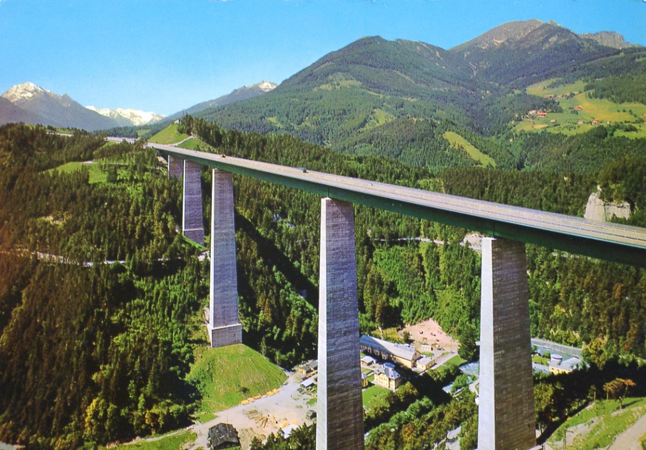https://www.flickr.com/photos/bastian/102220601

Ergänzungsfragen:
- Welche näheren geographischen und technischen Angaben werden über die Europabrücke gemacht?
- Welche Vorteile ergaben sich durch ihre Errichtung für den internationalen Reiseverkehr?
- Inwiefern waren schon die antiken Römer Ahnherren für die Erbauung der Brücke?

Lob des Volkswagens
(Gustav Wallner: Automaton populare aus der Zeitschrift TIRO 12.Jg)

Gustav Wallner (geb.1926 in Wien) war als promovierter Mediziner 30 Jahre lang an einem Wiener Spital tätig und leitete das Röntgenlaboratorium einer Versicherungsanstalt. In seiner Freizeit beschäftigte er sich mit der lateinischen Sprache, veröffentlichte Aufsätze in der vatikanischen Zeitschrift LATINITAS und arbeitete am LEXICON RECENTIS LATINITATIS mit.
Automaton Populare
multis est familiare
in terrarum circulo.

Nulli viro in Europa
est carruca haec ignota
facta in Germania.

Trans Oceanum qui vivunt
et qui Nili lymphas bibunt,
norunt eius commoda.

Quae a tergo propulsata,
si benzino saturata,
omne iter corripit.

Cunctis nota, cunctis grata,
forma raedae haud mutata
in annorum serie.

Sive gelu campus riget,
virum foras ire piget,
hiemali tempore,

Sive arva ustulantur
atque rivi exsiccantur:
automaton avolat.

Et agilitas laudatur
dum in urbibus versatur
ac per arta compita.
Montes facile ascendit,
dum raedarius prehendit
moderatricem rotulam,

Etsi iter salebrosum
et declive flexuosum,
ista raeda pervolat.

Si obstaculum spectatur,
raedae cursus retardatur
optimo sufflamine.

At, raedari, hoc attende,
atque animo prehende,
dum conscendis carrulum:

Tuam totam spem si ponis
in machinis, quamvis bonis,
haud secure properas.

Is, in saecula qui regnat,
te raedamque ut protegat,
ora in itinere!

Wie könnten Autos der Zukunft aussehen?
(Josephus Mir: Proximae aetatis autovenicula, gek.aus VITA LATINA)

Cosmonautae, satellites interplanetarii, qui circum terram feruntur, ut nuntia perpetuo emittant, specilla, quae periti Americani et Russi in lunam deportarunt, ut inde mirabiles in terram transmitterent photographias, in portentis nostrae aetatis profecto recensenda sunt. Quae tamen dum perficiuntur, inaudita alia technicae et mechanicae artis apparantur inventa, quibus, si probatis experimentis confirmata erunt, haec nostra vitae ratio plurimum immutabitur.
Etenim proposita, quae in novis fabricandis vehiculis peritissimi viri concitato cursu exsequuntur quaeque in magnarum societatum consiliis secreta fuerant, pedetentim patefacta sunt.
Omnibus enim notum est nostram hanc implicatam, concitatam, tumultuosam vivendi rationem in motoriis curribusque automobilibus insitam et cum iis penitus conexam esse.
Ac primum motoria electrica propediem in usu versabuntur, cum difficultates ex pondere pilarum electricarum solventur aut cum minoris pretii erunt. In his autem novis vehiculis grandius spatium rebus portandis praestabitur, praesertim cum motoria futura sint minora, sed potentiora et pretio viliora, quibus autoraedario multa commoda et auxilia ferentur.
Currus autem automobiles nostrae aetatis propriam indolem diu sustinebunt; attamen non tantum motoria electrica apparantur, sed et contraria vi propulsa, in quibus motorii regimen et gubernatio machina calculatoria electronica administrabitur; ac vel ipsa gubernaculi rota consenescet, quae in malleolum aut in parvum discum vertetur; et haec quoque, cum moderatio electronica confirmabitur, evanescent. Electronica autem vi securitati autoraedarii et viatorum maxime consuletur; nam visorio quodam maxima cernendi facultate autoraedarius instruetur; qui etiam radario contra nebulam munietur, quo de obstaculis occurentibus deque periculis superandis instrumento accustico admonebitur.
www.flickr.com/photos/95850362@N02/11412202756

Ergänzungsfragen:
- Welche technischen Errungenschaften des 20.Jhdts.werden eingangs angeführt?
- Auf welche inaudita inventa nimmt der Text weiters Bezug?
- Welche Rolle kommt dabei den pilae electricae zu?
- Erkläre, in welche Richtung die currus automobiles sich entwickeln werden.
- Was wird zu größerer Sicherheit im Straßenverkehr beitragen?

Inschrift auf dem Leonardo-da-Vinci-Flughafen bei Rom
(Hippolyt Galante : Inscriptio in aeroportu Romano)

Hippolyt Galante war ein römischer Diplomat und Sprachforscher. Die von ihm verfasste Inschrift steht auf der Basis der Statue Leonardo da Vincis, des genialen Konstrukteurs von Flugmaschinen, am Eingang des nach ihm benannten Flugplatzes in Fiumicino bei Rom. Dieser Flughafen liegt bei Portus, wo Kaiser Claudius eine große durch Molen geschützte Hafenanlage errichten ließ als Ersatz für den 3km südlich liegenden alten versandeten Flusshafen Ostia an der Tibermündung. Auf die Kontinuität des Ortes- einst Zentrum des die damalige Welt umfassenden Schiffsverkehrs, jetzt des weltumspannenden Flugverkehrs- bezieht sich das Gedicht:

Quam pede nunc premis, haec est, hospes, Romula tellus,
qua nullus toto clarior orbe locus.
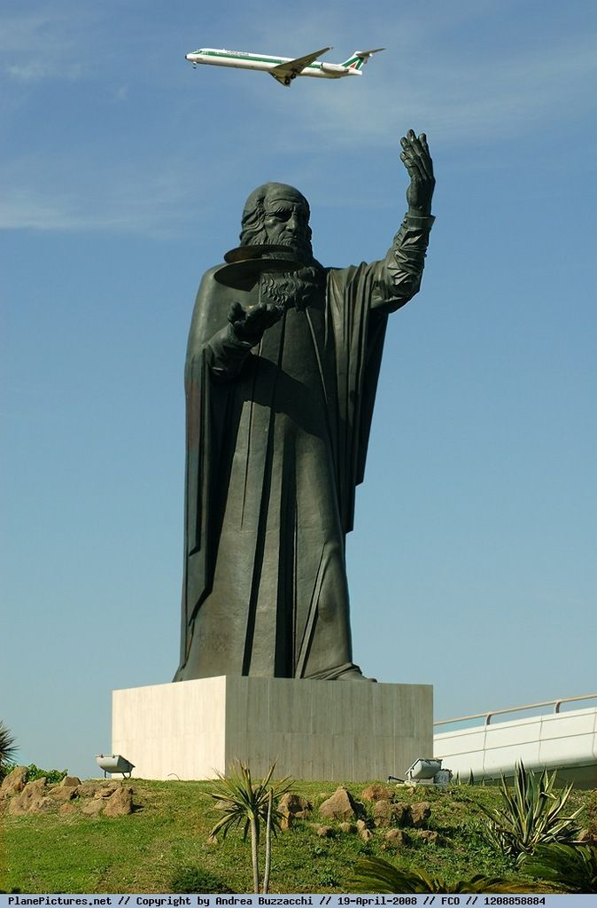
Imperii longo secturae tramite fines
principium celebres hinc habuere viae.
Claudius hoc reduces voluit consistere portu,
quas mare per nostrum vela tulere rates,
quo cunctis aditus terraque saloque vehente
urbis ad aeternae moenia celsa foret.
Quique habitat Gades Euxinique incola Ponti,
quique Araris lymphas, qui Phariasque bibunt,
excepti placidis Tiberis requiescere ripis
materno possent pignora cara sinu.

Ergänzungsfragen:
- Inwiefern bezieht sich das Gedicht auf “die Kontinuität des Ortes”?
- Welchen Zweck verfolgte Kaiser Claudius?
- Mit welcher Aussage untermauert der Dichter die kosmopolitische Bedeutung dieses Ortes ganz besonders?
1www.pinterest.com/pin/95631192062428154

Über die zweite Landung der Amerikaner auf dem Mond
(Schüleraufsatz aus der Zeitschrift TIRO 17.Jg.Heft 7/8)

Anno p.Chr.n.MCMLVII Russi primum in universum penetraverunt. Omnes homines tum Americanos a Russis superatos esse putaverunt. Sed inter omnes constat Americanos certamine victoriam reportavisse. Nam duodecim annis post astronautae Americani, nominibus Armstrong et Aldrin et Collins, primi homines lunam intraverunt.

Ante diem duodevicesimum Kalendas Decembres iterum tres viri, nominibus Conrad et Gordon et Bean, in promuntorio Kennedy ad lunam volaturi erant. Multos menses iter a fabris laborantibus praeparatum erat. Tempestate orta missile, nomine Saturnus V, tamen terram reliquit. Iam post minimas horae partes capsula bis de caelo tacta est. Omnia pira electrica capsulae illuminata sunt, sed tamen astronautae incolumes iter perrexerunt. Insuper e fenestris capsulae terram nostram et sidera caeli et universum spectabant et observabant. Totam expeditionem fabri undis vel radiis ex Houston/Texas emissis direxerunt. Tres viri in capsula inclusi etiam multas imagines photographicas confecerunt.
en.wikipedia.org/wiki/Apollo_12#/media/File:AP12goodship.png

Post tres dies astronautae lunae appropinquaverunt eamque circumvolaverunt. Deinde Conrad et Bean socius naviculam propriam, quam a capsula seiungere poterant, conscenderunt, nomine Intrepid, eamque ad Oceanum Procellarum appulerunt. Tum astronautae solum lunae intraverunt.
Miras vestes antea induerant, ne radiis solis concremarentur. Permulta officia mandata ibi expleverunt, velut lapides pulveremque lunae vasis collegerunt, seismographum, cameram, signum Americae, varia instrumenta collocaverunt. Postero die astronautae ad reliquias illius teli ierunt, cui nomen Surveyor III fuit, quod Americani duobus annis ante in lunam iactaverant. Paucis partibus teli collectis in naviculam redierunt lunamque reliquerunt. Interim Gordon capsula lunam iterum atque iterum circumvolavit.
Portrait of the prime crew of the Apollo 12 lunar landing mission. From left to right they are: Commander, Charles "Pete" Conrad Jr.; Command Module pilot, Richard F. Gordon Jr.; and Lunar Module pilot, Alan L.Bean. The Apollo 12 mission was the second lunar landing mission in which the third and fourth American astronauts set foot upon the Moon. This mission was highlighted by the Lunar Module nicknamed "Intrepid" landing within a few hundred yards of a Surveyor probe which was sent to the Moon in April of 1967 on a mapping mission as a precursor to landing.)
en.wikipedia.org/wiki/Apollo_12#/media/File:Apollo_12_crew.jpg

Charles Conrad Jr., Apollo 12 Commander, examines the unmanned Surveyor III spacecraft during the second extravehicular activity (EVA-2). The Lunar Module (LM) "Intrepid" is in the right background. This picture was taken by astronaut Alan L. Bean, Lunar Module pilot. The "Intrepid" landed on the Moon's Ocean of Storms only 600 feet from Surveyor III. The television camera and several other components were taken from Surveyor III and brought back to earth for scientific analysis. Surveyor III soft-landed on the Moon on April 19, 1967.
en.wikipedia.org/wiki/Apollo_12#/media/File:Surveyor_3-Apollo_12.jpg
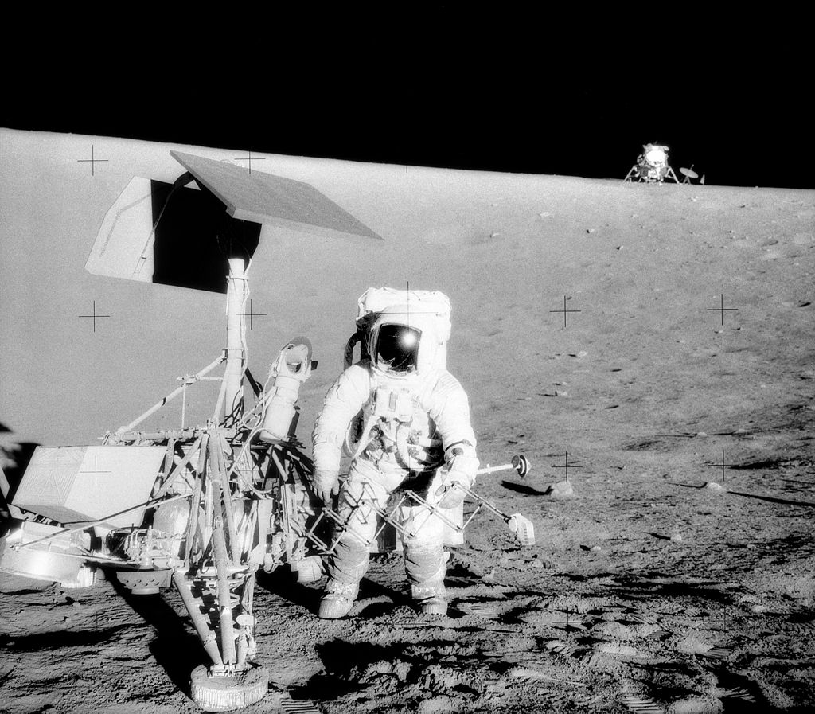

Astronautae postquam naviculam capsula coniunxerunt, cursum in terram direxerunt. Reditus autem maxime periculosa pars totius itineris erat: Capsula si magis ardua in aerem terrae circumfusum intravisset, ardore deleta esset. Si autem planior in aera terrae intravisset, missile rursus in universum iaculatum esset.
Sed suo tempore capsula in Oceano Pacifico consedit. Astronautae e capsula exierunt et naviculam utribus constructam conscenderunt. Tum helicoptero ex mari recepti sunt, qui eos in proximam navem longam, cui nomen Horret erat, portaret. Nemo nostrum nescit illos viros fortissimos se praebuisse. Itaque omnes homines toto orbe terrarum una cum Americanis rebus mirifice gestis redituque secundo valde gavisi sunt.

Ergänzungsfragen:
- Inwiefern konnten die Amerikaner die Russen schlussendlich doch noch übertrumpfen?
- Gegen welche Widrigkeiten musste sich SaturnV durchsetzen?
- Welche Rolle spielte die ‚Intrepid‘?
- Wo landete sie zunächst?
- Wozu dienten die Raumanzüge der Astronauten?
- Welche Aufgaben mussten erledigt werden? Was war SurveyorIII?
- Welche Rolle kam Gordon zu?
- Warum war die Rückkehr zur Erde ganz besonders gefährlich?
- Gib die Landung der Kapsel in eigenen Worten wieder.

Inschrift auf einem Denkmal für Mahatma Gandhi in Neu Delhi

Inscriptio in basi statuae eius sculpta Novae Delhiae (Lapis cum hac inscriptione – una cum Sanscritica et Hindica versione die 27. m. Augusto anno 1956 in foro maximo urbis Delhiensis apud Indos summa caerimonia inauguratus est. Composuit Ippolito Galante, Italus)

Impositam moli quam cernis Gandhis imago est,
hoc Indus patriae donat honore patrem.
Haud opus indignum meritis, sed quod tamen olim
absument longa tempora lapsa mora:
ast animis hominum magni quam suscipiendam
effigiem sculpsit pectoris ille sui,
hanc vel non unquam vel tunc abolebis, in ipsos
cum, fera mors, animos ius tibi fata dabunt.

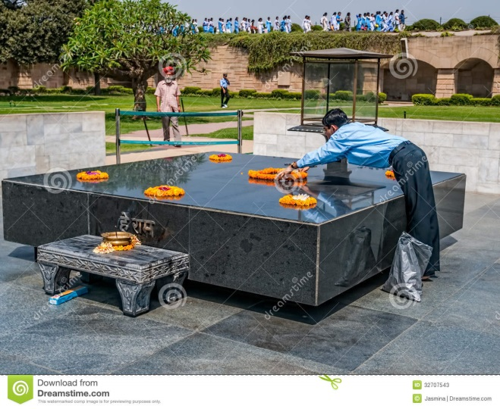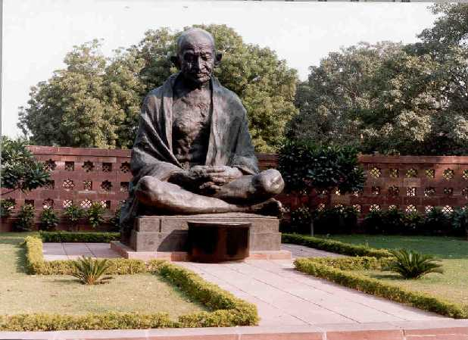

de.dreamstime.com/stockfotos-bewunderer-von-mahatma-gandhi-raj-ghat-delhi-image32707543
http://peace.maripo.com/x_india_gandhi.htm

Ergänzungsfragen:
- Welchen Ehrennamen gab Indien seinem großen Sohn Gandhi?
- Was ist in diesem Zusammenhang nur von kurzer Dauer, was trägt andererseits zum ewigen Ruhme Gandhis bei?

In rosetum regis Laurini ascensus (Carolus Egger)
Karl (auch Carolus oder Carlo) Egger, am 10. Februar 1914 in Sterzing (Südtirol) geboren, besuchte das Gymnasium in Brixen, trat 1933 einem Konvent der lateranensischen Chorherren in Neapel bei und wurde 1937 zum Priester geweiht. Er wurde Seelsorger, promovierte in Theologie und Philosophie, ehe ihn Giovanni Battista Montini, der spätere Papst Paul VI., an die Kurie holte. Im Weltkrieg betreute Egger die römischen Flüchtlingslager. Er wurde Titularabt von Santa Maria della Pace (1958), gründete verschiedene Chorherrengemeinschaften und wurde schließlich als Latinist in das Päpstliche Staatssekretariat berufen, wo er nach dem Tod von Kardinal Bacci "Capo ufficio" (Büroleiter) wurde und während des Konzils die neue Liturgie "akkurat, geschickt und gewissenhaft ausfeilte" (Bugnini). 1976 ernannte ihn der Papst zum Präsidenten der neugeschaffenen Stiftung "Latinitas" - er behielt dieses Amt bis 1998. Egger, ein stiller, aber hartnäckiger Fürsprecher der lateinischen Sprache in der katholischen Kirche, starb am 1. September 2003 im bayerischen Paring.

Quod ardore solis, sub meridie validissimi, torrebar, Bauzanum, Raetiae meae, quae est cis Brennerum, locum principem, petii, ut ex Urbis caloribus conquiescerem atque in nemorosis clivis scabrisque montium iugis animum corpusque relevarem.
Ubi hamaxostichos ibidem constitit, Iosephus, sacerdos nomini Christiano inter ethnicos propagando, coniunctus mecum longo familiaritatis usu, ex quo adulescentes ingenuis litteris Brixinae simul dederamus operam, paene me invasit: “Carus exspectatusque mihi venis, Carole; sed agedum, maturemus conscendere automatum Pullmanianum, quo in saltum Siusensem vehamur. Etenim tam sudo caelo non licet marescere desidia, iuvat vero in montis verticem eniti. Profecto in tale evademus iugum, quod optatis vel studiosissimi Alpium lustratoris respondeat.” Cui ego: “Pulchre, mi Iosephule, nihil equidem repugno; fruamur igitur et tam illustri die et mutua necessitudine et natalis dulcedine soli!”
Postquam sacciperium dorsuale et baculum Alpicum expedivimus atque clavata induimus calceamenta, ad forum Valterianum properavimus, ubi publicum illud vehiculum, strepente iam interiore machinamento, novissimos viatores nos excepit.
Praeter vineas, secundum Isarcum fluvium luxuriantes, ex quibus fragrans conficitur merum Magdalense ac molle Iustinianum, incitato vecti cursu, collem subivimus, annosis denisque pinis amictum. Sacra turris, in acutum fastigata apicem, quae pone silvam eminebat, de rebus supernis nos monuit atque divinis. E nitida vero domo rustica, garyophyllis subter fenestras et in podio ornata, populi, subflavo capillo et versicolore Tirolensium vestitu admodum venusti, Dei salutem ex more nobis dixerunt.
Pervenimus tandem in herbidum saltum Siusensem, qui Dolomianorum montium perpetuis est circumsaeptus culminibus. Prata amoenissimis lectissimisque depicta floribus Alpinis odorum halabant suavitates.
Qua in regione tempore hiemali coetus et frequentia eorum fieri solet, qui oblongis soleisper nives prolabuntur, et aestate eorum, qui ferias agunt. Ex quibus plurimi- o delirationem incredibilem! – in perelegantibus deversoriis, nostra aetate ibi exstructis, se continentes, alucinantur helluanturque aut, in sellis dormitoriis sub divo iacentes, tempus terunt ut, hedrycho peruncti, sole infuscantur.
http://www.seiseralm.it/de/info/meteo/webcam.html

Ergänzungsfragen:
- Was bewegt Karl Egger dazu, die Wanderung zu unternehmen?
- Finde Beispiele für moderne Transportmittel, Wanderausrüstung, ‘Hüttenromantik’, die der Autor lateinisch umschreibt.
- Inwiefern lässt sich Karl Egger von seinem Freund leicht dazu überreden, den anstrengenden Aufstieg zu wagen?
- Wie schildert er den Weg? Was ist dabei ganz typisch für Südtirol?
- Finde Beispiele für Winter-, bzw.Sommertourismus. Wie denkt der Autor darüber?

“Odi profanum vulgus et arceo”, inquam, “pedibus iam sequamur avia montium, ubi discreti ab hoc enervium exsucorumque hominum grege, incorruptas admiremur locorum amoenitates.”
Sat longo itinere fatigatis patuit nobis Alpicum deversoriolum seu domuncula ad pernoctandum apta; ...Summo mane, postquam de haud molli surreximus lectulo, iis rite dedimus operam, quae ad caelestis Numinis cultum pertinent; et postquam laridum fumo duratum et frustula atri panis latrantem lenivissent stomachum, lapidosae nos iterum commisimus viae. Iam in imo sudavimus clivo eius montis, quo intendebamus et quem Rosengarten, hoc est Rosetum, appellant Raeti lingua Germanica usi, Catinaccio autem ii, quorum sermo est Italicus. Inter abscissas rupes arduus fuit salebrosa semita nobis euntibus escensus in inferius eiusdem montis iugum, quod ex veterum quadam fabula Hortulus vocatur, sed non est nisi sterilis area praeruptis circumvallata cautibus...
Pergentibus deinde nobis secundum Rosetum montem ad iugum Santeranium, quod est ei continens, Iosephus his me verbis est allocutus: “Quandoquidem parum acclivis est callis, breviter, amabo te, perhibe, quid sibi velint nomina Rosetum, Hortulus. Subit quidem animum suavis quaedam fabula, quam tamen, utpote diutius in Africa peregrinatus, haud probe commemini.”

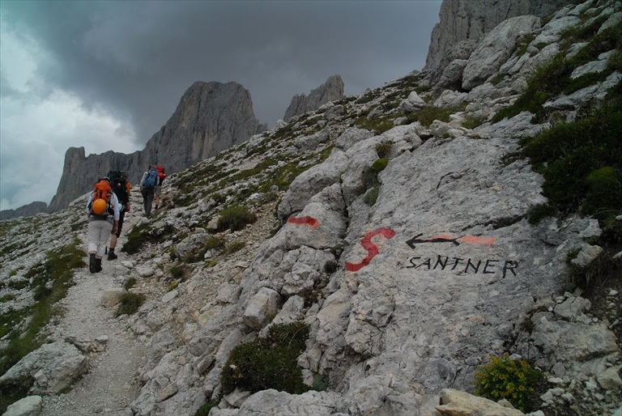
http://www.nature-x.com/bergtouren/bergsteigen/rosengarten-dolomitentour.html

Itaque morem gerens amico, carmen fictum de rege Laurino, quod maiorum aetas monumentis et litteris mandaverat, paucis verbis exposui: “Hic, ubi saxa invia nunc asperaeque cautes conspiciuntur, inaccessus olim colebatur regis Laurini hortus, rosarum varietate amoenissimus; cui continuabantur aedes omnium opinione lautiores. Quamquam erat ille, propter brevem staturam, homuncio, plurimum tamen pollebat, quippe qui pileo quodam ad aliorum e conspectu subtrahendum apto ac balteo magico uteretur. Huiusce igitur terrae atque pumilionum obtinens imperium, Simildam virginem forma conspicuam, non sine dolo in hoc amplissimum abduxerat domicilium.
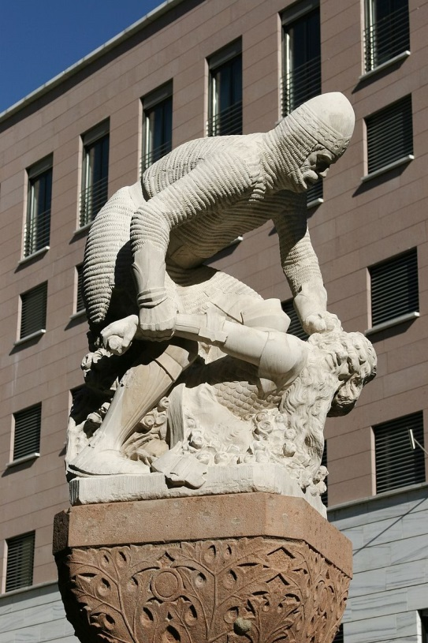
Verum Theodoricus, heros Veronensis, cum sociis, qui omnes cupiditate ardebant magna et ardua audendi, constituit Laurinum, de cuius sede tam mira fuerant ad ipsum allata, bello temptare. Cum ad praeclarum illum rosetum adventassent, Vittegus, unus ex comitibus Theodorici, filum Sericum, quo hortus cingebatur, impio ausu disrupit rosasque obtrivit. Cui statim rex Laurinus, armis instructis et albo vectus equulo, se obtulit, ut manus cum eo consereret. Ne deesset Vittego in summum adducto discrimen, Theodoricus proelium subiit; sed et hunc rex pumilionum, cui balteus magicus robur addebat duodecim virorum, strenue decertans non semel gladio occupavit. Crudescente vero pugna, Laurinus capiti pileum imposuit, quo factum est, ut cerni iam non posset, ideoque Veronensem infensius urgeret. Cui auctore Hildebrando, fido armorum socio, contigit, ut hosti, quamvis non viso, balteum abriperet et ita vires eius extenuaret.
Dietrich von Bern im Kampf mit König Laurin, Kunstwerk in Bozen https://de.wikipedia.org/wiki/K%C3%B6nig_Laurins_Rosengarten#/media/File:Bozen_Laurin.jpg

Tandem Similda suffragante pax convenit, quae tamen inter epulas opipare apparatas est dirempta. Proelio redintegrato pumiliones divicti et profligati sunt, ipse rex Laurinus captivus deductus Veronam, ubi quot affectus sit contumeliis vix dici potest. Postquam autem incuria custodum e servitute se expedivit et in hosce rediit montes, rosetum, tot causam malorum, delevit; ex carmine enim exsecrabili, quod dixit, flores in saxa concreverunt.”
Repetita igitur memoria fabulosae antiquitatis iugum Santerianum ascendimus...Post occasum solis omnia saxa et culmina ad breve tempus quasi purpureo colore perfusa rutilavere; quod naturae miraculum Raeti Germani Alpenglühen, id est rutilum Alpium ardorem, vocant, Raeti vero Latini Enrosadüra. Hoc ideo fieri censent, ut qui commenticiis fabulis magnopere delectentur, quod rex Laurinus, cum diris deprecationibus hortum suum defigens ediceret, ut flores neque die neque noctu sanguineo micarent fulgore, sed scrupulosae ibi horrerent cautes, crepusculi tempus sit oblitus; quapropter primis se intendentibus tenebris haec Dolomiana iuga fugaci adhuc rubore quasi rosarum exardescere.

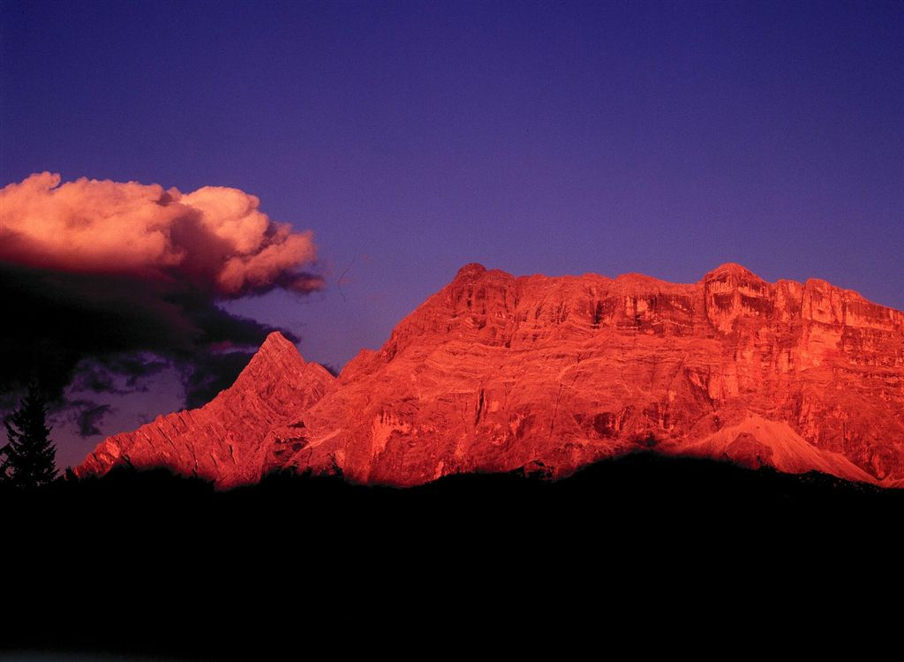
http://www.tlm-magazine.co.uk/10-of-the-best/p149571--and-10-of-the-rest-natural-wonders.html

Ergänzungsfragen:
- Fasse die Legende von König Laurins Rosengarten in eigenen Worten zusammen.
- Welcher ‘unerlaubter’ Mittel bedient sich König Laurin?
- Welchen Fluch spricht er nach seiner Gefangennahme aus? Was übersieht er dabei?

William Harvey entdeckt den großen Blutkreislauf

William Harvey (1578-1657) war ein berühmter Arzt und Leibarzt englischer Könige, der in Padua studiert hatte. In seinem 1628 veröffentlichten Werk „De motu cordis et sanguinis in animalibus“ ging Harvey von folgender Überlegung aus: Mit jedem Schlag pumpt das Herz etwa 60 Gramm Blut in den Körper, was bei 72 Herzschlägen pro Minute in 1 Stunde etwa 250 Liter ausmacht. Aufgrund dieser Überlegung kam er zu der Erkenntnis, dass eine Blutbewegung in den Adern stattfindet und durch das Herz getrieben hat. Mit dieser Entdeckung beginnt die Physiologie der Neuzeit.

Contendo in perfectioribus nimirum et in calidioribus animalibus iisque adultis (velut in homine) sanguinem e dextro ventriculo cordis per arteriam venosam in sinistram auriculam et subinde in ventriculum cordis sinistrum permeare.
Sanguinis motum circularem eo modo nominare liceat, quo Aristoteles aerem et pluviam circularem superiorum motum aemulari dixit. Terra enim madida a sole calefacta evaporat, vapores sursum elati condensantur, condensati et pluvias rursum descendunt et terram madefaciunt; atque hoc modo fiunt hic generationes ac ortus tempestatum similiter ac meteororum a solis circulari motu, accessu et recessu.
Sic verisimiliter contingit in corpore, motu sanguinis partes omnes sanguine calidiore, perfecto, vaporoso, spirituoso et, ut ita dicam, alimentativo nutriri, foveri, vegetari, contra in partibus sanguinem refrigerari, coagulari et quasi effetum reddi, unde ad principium, videlicet cor, tamquam ad fontem sive ad lares corporis perfectionis recuperandae causa revertitur; ibi calore naturali, potenti, fervido, tamquam vitae thesauro, denuo colliquatur, spiritibus et, ut ita dicam, balsamo praegnans inde rursus dispensatur; et (contingit) haec omnia a motu et pulsu cordis dependere.
Ita cor principium vitae et microcosmi, ut sol cor mundi appellari meretur, cuius virtute et pulsu sanguis movetur, perficitur, vegetatur, et a corruptione et grumefactione vindicatur. Suumque officium nutriendo, fovendo, vegetando, toti corpori praestat lar iste familiaris, fundamentum vitae, auctor omnium.
Hinc, cum venae sint viae quaedam et vasa deferentia sanguinem, duplex est genus ipsarum: cava et aorta, non ratione lateris (ut Aristoteles), sed officio; et non (ut vulgo) constitutione (cum in multis animalibus, ut dixi, in tunicae crassitie vena ab arteria non differat), sed munere et usu distincta. Vena et arteria, ambae a veteribus venae non immerito dictae sunt (ut Galenus annotavit), eo quod haec, videlicet arteria, vas est deferens sanguinem e corde in habitum corporis, illa sanguinem ab habitu rursus in cor; haec via e corde, illa usque ad cor; illa continet sanguinem crudiorem, effetum et nutrioni iam redditum inidoneum, haec coctum, perfectum, alimentarium.

Informationen zum Blutkreislauf (Galen; Harvey) unter:
http://www.azul-online.de/PDFGaO/Entdeckung_Blutkreislauf.pdf
Ergänzungsfragen:
- Womit vergleicht Harvey das menschliche Herz und den Blutkreislauf?
- Wie beschreibt er die Leistung des Herzens?
- Welche Bilder verwendet er dafür?
- Beschreibe die Aufgaben der Herzarterie und der Herzvene nach Harvey?

Christoph Columbus entdeckt die Neue Welt
Columbus, Epistola de insulis in mari Indico nuper inventis 3-4; 8-10; 15-16

Die Briefe des Columbus aus der Neuen Welt wurden in Rom von Leandro de Cosco, einem Sekretär der päpstlichen Kurie, aus dem Spanischen ins Lateinische übersetzt. Auf diese Weise wurden die sensationellen Nachrichten aus der Neuen Welt schnell in ganz Europa verbreitet.

Erster Kontakt
3 Tricesimo tertio die, postquam Gadibus discessi, in mare Indicum perveni, ubi plurimas insulas innumeris habitatas hominibus reperi. Quarum omnium pro felicissimo Rege nostro, praeconio celebrato et vexillis extensis, contradicente nemine possessionem accepi. Primaeque earum divi Salvatoris nomen imposui, cuius fretus auxilio tam ad hanc quam ad ceteras alias pervenimus. Eam vero Indi Guanahanyn vocant. Aliarum etiam unamquamque novo nomine nuncupavi, quippe aliam insulam Sanctae Mariae Conceptionis, aliam Fernandinam, aliam Hysabellam, aliam Iohannam et sic de reliquis appellari iussi.
4 Quamprimum in eam insulam, quam dudum Iohannam vocari dixi, appulimus, iuxta eius litus occidentem versus aliquantulum processi, tamque eam magnam nullo reperto fine inveni, ut non insulam, sed continentem Chatay provinciam esse crediderim, nulla tamen videns oppida municipiave in maritimis sita confinibus praeter aliquos vicos et praedia rustica, cum quorum incolis loqui nequibam, quare, simul ac nos videbant, surripiebant fugam.
8 Omnium insularum, quas ego vidi et quarum cognitionem habeo, incolae utriusque sexus nudi semper incedunt, quemadmodum eduntur in lucem, praeter aliquas feminas, quae folio frondeve aliqua aut bombicino velo pudenda operiunt, quod ipse sibi ad id negotii parant. Carent hi omnes (ut supra dixi) quocumque genere ferri. Carent et armis, utpote sibi ignotis, nec ad ea sunt apti; non propter corporis deformitatem (cum sint bene formati), sed quia sunt timidi ac pleni formidine. …
9 Ceterum ubi se cernunt tutos, omni metu repulso, sunt admodum simplices ac bonae fidei et in omnibus, quae habent, liberalissimi. Roganti, quod possidet, infitiatur nemo. Quin etiam ipsi nos ad id poscendum invitant. Maximum erga omnes amorem prae se ferunt. Dant quaeque magna pro parvis, minima licet re, nihilove contenti. …
10 Nullam hi noverunt idolatriam. Immo firmissime credunt omnem vim, omnem potentiam, omnia denique bona esse in caelo meque inde cum his navibus et nautis descendisse: atque hoc animo ubique fui susceptus, postquam metum repulerant. Nec sunt segnes aut rudes; quin summi ac perspicacis ingenii et homines, qui transfretant mare illud.

Ergänzungsfragen:
- Wie verhält sich Columbus bei seiner Landung auf San Salvador?
- Wie verhalten sich die Indios bei der Landung der Spanier?
- Wie charakterisiert Columbus die Inselbewohner?
- Welche Absicht verfolgt er damit?
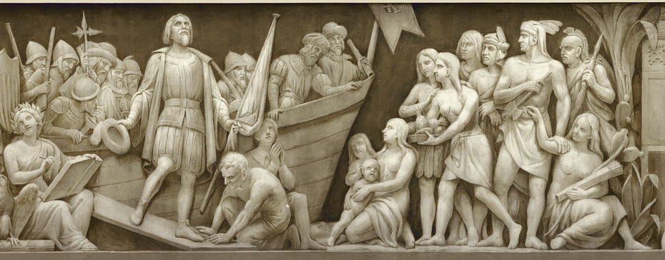
"Landing of Columbus" (1492), Constantino Brumidi, 1878-1880 Teil des "Frieze of American History" des Capitols in Washington D.C., USA.
Bildquelle: Architect of the Capitol, www.aoc.gov/cc/photo-gallery/frieze_rotunda.cfm

Edle Wilde und Kannibalen
15 In omnibus his insulis, ut intellexi, quisque uni tantum coniugi acquiescit praeter principes aut reges, quibus viginti habere licet. Feminae magis quam viri laborare videntur. Nec bene potui intelligere, an habeant bona propria. Vidi enim, quod unus habebat, aliis impartiri, praesertim dapes, obsonia et huiusmodi. Nullum apud eos monstrum repperi, ut plerique existimabant, sed homines magnae reverentiae atque benignos. Nec sunt nigri velut aethiopes. Habent crines planos ac demissos. ...
16 Itaque monstra aliqua non vidi neque eorum alicubi habui cognitionem excepta quadam insula Charis nuncupata, quae secunda ex Hispana in Indiam transfretantibus existit. Quam gens quaedam a finitimis habita ferocior incolit. Hi carne humana vescuntur. Habent praedicti biremium genera plurima, quibus in omnes Indicas insulas traiiciunt, depraedant, surripiuntque quaecumque possunt. Nihil ab aliis differunt, nisi quod gerunt more femineo longos crines. Utuntur arcubus et spiculis arundineis, fixis (ut diximus) in grossiore parte attenuatis hastilibus; ideoque habentur feroces. Quare ceteri Indi inexhausto metu plectuntur. Sed hos ego nihil facio plus quam alios. Hi sunt, qui coeunt cum quibusdam feminis, quae solae insulam Matheunin, primam ex Hispania in Indiam traiicientibus, habitant. Hae autem feminae nullum sui sexus opus exercent. Utuntur enim arcubus et spiculis, sicuti de earum coniugibus dixi. Muniunt sese laminis aeneis, quarum maxima apud eas copia existit. Aliam mihi insulam affirmant supradicta Hispana maiorem. Eius incolae carent pilis, auroque inter alias potissimum exuberat. Huius insulae et aliarum (quas vidi) homines mecum porto, qui horum, quae dixi, testimonium perhibent.

Ergänzungsfragen:
- Was berichtet Columbus vom sozialen Leben und den Besitzverhältnissen der Insulaner?
- Wie beschreibt Columbus die Bewohner der Insel Charis?
- Welche grausame Eigenheit der Chariben nennt er?

Auch die Indios verdienen eine menschenwürdige Behandlung
Bartolomé de Las Casas, Adversus persecutores et calumniatores gentium novi orbis ad Oceanum reperti apologia 1

Indorum gens non est tali barbarie barbara. Non enim stupidi, immanes vel efferi sunt, sed res publicas – etiam longe antequam Hispanicum nomen audivissent – recte institutas habebant, nimirum optimis legibus, religione et institutis sobrie compositas. Amicitiam colebant et in societatem vitae coniuncti longe maximas incolebant civitates, ubi tam pacis quam belli negotia prudenter ex bono et aequo administrabant, nimirum gubernati legibus, quae plurimis in rebus nostras leges superant et Athenarum sapientes admirationi esse possent … Hispani, qui tot horrendis stragibus, tot caedibus et plus quam Tartareis malis afflixerunt Indos, gentes quidem mansuetissimas, innoxias universis barbari sunt et barbaris peiores.

Ergänzungsfragen:
- Womit belegt Las Casas, dass die Indios vor der Ankunft der Spanier eine hohe Kulturstufe erreicht hatten?
- Was folgert er daraus?
- Wodurch hat sich Las Casas den Ehrentitel „Vater der Indios“ verdient?
- Warum nennt Las Casas seine Landsleute Barbaren?

Aus der Enzyklika Leos XIII. „Rerum novarum“ vom 15. Mai 1891
Die Pflichten des Arbeitgebers

Ista (official) vero ad divites spectant ac dominos: non habendos mancipiorum loco opifices: vereri in eis aequum esse dignitatem personae, utique nobilitatam ab eo, character christianus qui dicitur. Quaestuosas artes, si naturae ratio, si christiana philosophia audiatur, non pudori homini esse, sed decori, quia vitae sustentandae praebent honestam potestatem. Illud vere turpe et inhumanum, abuti hominibus pro rebus ad quaestum, nec facere eos pluris, quam quantum nervis polleant viribusque. Similiter praecipitur, religionis et bonorum animi haberi rationem in proletariis oportere. Quare dominorum partes esse, efficere ut idoneo temporis spatio pietati vacet opifex: non hominem dare obvium lenociniis corruptelarum illecebrisque peccandi: neque ullo pacto a cura domestica parcimoniaeque studio abducere. Item non plus imponere operis, quam vires ferre queant, nec id genus operis imponere, quod cum aetate sexuque dissideat.
In maximis autem officiis dominorum illud eminet, iusta unicuique praebere. Profecto ut mercedis statuatur ex aequitate modus, causae sunt considerandae plures: sed generatim locupletes atque heri meminerint, premere emolumenti sui causa indigentes ac miseros, alienaque ex inopia captare quaestum, non divina, non humana iura sinere. Fraudare vero quemquam mercede debita grande piaculum est, quod iras e caelo ultrices clamore devocat. Ecce merces operariorum... quae fraudata est a vobis, clamat; et clamor eorum in aures Domini Sabaoth introivit [Jac. V, 4]. - Postremo religiose cavendum locupletibus ne proletariorum compendiis quicquam noceant nec vi, nec dolo, nec fenebribus artibus: idque eo vel magis quod non satis illi sunt contra iniurias atque impotentiam muniti, eorumque res, quo exilior, hoc sanctior habenda. His obtemperatio legibus nonne posset vim causasque dissidii restinguere?

Ergänzungsfragen:
- Welche grundlegenden Menschenrechte des Arbeitnehmers spricht Papst Leo XIII in dieser Enzyklika an?
- Nenne die drei im Text verwendeten Bezeichnungen für Arbeitnehmer!
- Welche der im Text genannten Pflichten des Arbeitgebers erscheinen dir am wichtigsten?
- Nenne mindestens drei und begründe deine Aussage!

Die Aufgaben des Staatsmannes
Itaque ii per quos civitas regitur, primum conferre operam generatim atque universe debent tota ratione legum atque institutionum, scilicet efficiendo ut ex ipsa conformatione atque administratione rei publicae ultro prosperitas tam communitatis quam privatorum efflorescat. Id est enim civilis prudentiae munus, propriumque eorum qui praesunt officium. Nunc vero illa maxime efficiunt prosperas civitates, morum probitas, recte atque ordine constitutae familiae, custodia religionis ac iustitiae, onerum publicorum cum moderata irrogatio, tum aequa partitio, incrementa artium et mercatura, florens agrorum cultura, et si qua sunt alia generis eiusdem, quae pro maiore studio provehuntur, eo melius sunt victuri cives et beatius. - Harum igitur virtute rerum in potestate rectorum civitatis est, ut ceteris prodesse ordinibus, sic et proletariorum conditionem iuvare plurimum: idque iure suo optimo, neque ulla cum importunitatis suspicione: debet enim res publica ex lege muneris sui in commune consulere. Quo autem commodorum copia provenerit ex hac generali providentia maior, eo minus oportebit alias ad opificum salutem experiri vias.

Ergänzungsfrage:
Paraphrasiere die vorliegende Textstelle und liste die wesentlichen Aufgaben eines Staatsmannes auf.

Das Christentum im Verhältnis zu den anderen Religionen
Textausschnitt aus der NOSTRA AETATE, der von Papst Paul VI. am 28. Oktober 1965 feierlich verkündeten Erklärung über das Verhältnis der katholischen Kirche zu den nichtchristlichen Religionen. Diese Erklärung ist einzigartig in der Geschichte der Kirche: zum ersten Mal spricht hier ein Konzil mit Anerkennung von der Suche der Menschen nach Gott, mit Ehrfurcht vor allen verschiedenen Religionen.

Ecclesia catholica nihil eorum, quae in his religionibus vera et sancta sunt, reicit.
Sincera cum observantia considerat illos modos agendi et vivendi (aliarum religionum) … (Ecclesia catholica) filios suos igitur hortatur, ut cum prudentia et caritate (=amore) per colloquia et collaborationem cum asseclis aliarum religionum, fidem et vitam christianam testantes, illa bona spiritualia et moralia, quae apud eos inveniuntur, agnoscant, servent et promoveant.…
Sacrosancta Synodus omnes exhortatur, ut se ad comprehensionem mutuam sincere exerceant et pro omnibus hominibus iustitiam socialem, pacem et libertatem communiter tueantur et promoveant.

Ergänzungsfragen:
- Welches ist das Schlüsselwort in den ersten beiden Sätzen?
- Was wird im Satz Ecclesia..filios hortatur… gefordert?
- Wie wichtig ist deiner Meinung nach der Dialog in Glaubensfrage?

Alle Menschen haben ein Recht auf Erziehung und Bildung
In seiner „Didactica Magna“ 1657 setzt sich Johann Amos Comenius (1592-1670) mit universalen Bildungszielen auf der Grundlage einer christlich-humanen Gesamtwissenschaft auseinander und erweist sich als ein wegweisender Pädagoge des 17. Jahrhunderts.
Comenius betrachtet jeden Menschen, jedes einzelne Kind als ein Glied der universalen göttlichen Ordnung. Demnach sollten Erziehung und Bildung Gemeingut aller Menschen und nicht nur den vornehmen Kreisen vorbehalten sein.

Non divitum tantummodo aut primorum liberos, sed omnes pariter, nobiles et ignobiles, divites et pauperes, pueros et puellas per omnes urbes et oppida pagosque et villas scholis esse adhibendos sequentia evincunt.
Primo quicumque homines nati sunt, eodem principali fine nati sunt, ut homines sint, id est creatura rationalis, creaturarum domina, creatoris sui expressa imago. Omnes itaque eo promovendi sunt, ut litteris, virtutibus, religione dextre imbuti vitam praesentem utiliter transmittere, ad futuram autem digne praeparari queant. Apud Deum personarum acceptionem non esse toties ipse protestatur. Nos ergo, si quosdam tantum ad ingenii culturam admittimus aliis exclusis, iniurii sumus non solum in eiusdem consortes naturae, sed in Deum ipsum, qui ab omnibus, quibus imaginem suam impressit, agnosci, diligi, laudari vult. Quod utique eo ferventius fiet, quo maior cognitionis lux fuerit accensa. Tantum scilicet diligimus, quantum cognoscimus.
Deinde non liquet nobis, ad quos usus hunc autem illum divina destinarit providentia. Hoc certe constat e pauperrimis, abiectissimis, obscurissimis nonnumquam Deum eximia gloriae suae organa constituere. Imitemur itaque nos caelestem solem, qui universam collustrat, incalefacit, vivificat terram, ut, quiquid vivere, virere, florere, fructum ferre potest, vivat, vireat, floreat, fructum ferat!
Nec obstat aliquos homines natura hebetes et stupidos videri, nam id universalem hanc animorum culturam magis etaim commendat et urgit. Quo enim quis tardioris aut malignioris naturae est, eo magis iuvari opus habet, ut a bruta hebetudine ac stuopre, quantum potest, liberetur. Nec tantam ingenii infelicitatem reperire est, cui nihil prorsus emendationis afferat cultura.

Quelle: http://www.amnesty-solingen.de/blog/wp-content/uploads/2012/08/Tafel-26.jpg

Arbeitsauftrag:
Vergleiche obigen Ausgangstext mit dem Text aus der Bildquelle und nenne Gemeinsamkeiten bzw. Unterschiede!

Die Gründung der Europäischen Gemeinschaft
Antonius Falkner: Quid mutatis condicionibus in nova Europa intersit, ut Austria cum communitate Europae coniugatur. In: Vox Latina 27, 1991, 412–420
Aus der Introductio:
Post bellum mundanum secundum, quod vere magnum Europaeum bellum civile appellabatur, Europa se ipsam dilaceravisse visa est. Ea quidem Europa, quae Graecum genus cogitandi, Romanam rem publicam, Iudaico-Christianam religionem - res per saecula comprobatas – talem cultum atque humanitatem occidentis tot populis orbis terrarum praebuit, non solum quoad geographiam, sed etiam oeconomiam et res politicas ad deteriora delapsa esse videtur. Etiam ipsa Europae conscientia concussa et afflicta est.
In illa necessitate viri in futurum prospicientes, imprimis illi duo viri illius temporis Robertus Schumann, rerum externarum minister Francogallus, et Conradus Adenauer, cancellarius Germaniae Confoederatae, civitates Europae inter se necessario coniugendas esse censuerunt, ut continens Europaea denuo constitueretur. Hoc pacto prima oeconimica coniunctio anno MCMLI facta est, quae est „carbonario ferrarioque fundamento“ posita. Haec statuta a civitatibus Germaniae, Francogalliae, Italiae, Belgicae, Bataviae, Luxemburgiae consignata sunt. Haec coniunctio nomine unionis montanae – prima oeconomica origo Europae – per Europaeam oeconomicam communitatem usque ad hodiernam Europaeam oeconomicam communitatem accrevit.

Ergänzungsfragen:
- Welche Folgen hat das „bellum mundanum secundum“ für Europa?
- Welche Notwendigkeit wurde erkannt?
- Wer waren die Initiatoren?
- Was ist das Ergebnis?
- Auf welchen Grundlagen steht nach Antonius Falkner Europa (Textzitat!!)?
- Erkläre dies unter Bezugnahme auf rechts abgebildete Graphik!

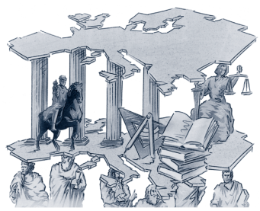
„Europa ruht auf den Köpfen der Philosophen und der Römer“
Quelle: Rinner, Werner: Latein in unserer Zeit. Europa – Herkunft, Idee und Bedeutung im Spiegel lateinischer Texte. Braumüllerverlag Wien 2005, S. 21

Erasmus von Rotterdam (geb. zw. 1466 u. 1469, gest. 1536)
Theologe, Gelehrter, Privatlehrer. Zu seinen Schriften gehören u. a. die Apophthegmata (griech.: „Aussprüche“), kurze Geschichten und Anekdoten aus der Vergangenheit, z. B. über Sokrates, dessen Schüler Antisthenes und den „Aussteiger“ Diogenes.

„Was ich alles nicht brauche"

Socrates per forum ambulans, cum aspiceret mercium¹ copiam, quae illic vendebantur, ita secum loqui consuevit:  „Quam multis rebus ego non egeo! Ast² alii cruciantur animo³ ita cogitantes: ‚Quam multa mihi desunt‘.“  Dicere solitus est eum esse deis simillimum, qui quam paucissimis egeret, cum dii omnino nullius egeant rei. At vulgus divites deis proximos existimat. | 1 merx, -mercis f = Ware  2 ast = at  3 animo cruciari: sich im Inneren quälen

Es geht mit noch weniger …

Cum aliquando vidisset puerum cava manu bibentem, „Hic puer“, inquit Diogenes, „me frugalitate¹ superat, qui supellectilem² superfluam mecum circumferam.“, et eductum e pera poculum ligneum abiecit „Nesciebam“, inquiens³, „in hoc nobis providisse⁴ naturam.“ | 1 frugalitas,-atis: Wirtschaftlichkeit  2 suppellex, -ectilis f.: Hausrat, Geschirr  3 inqiens = dicens  4 provideo 2: vorsorgen; Vorsorge treffen
Zur Interpretation:
Ein Europäer oder Amerikaner besitzt angeblich im Durchschnitt 10 000 Dinge. Überlege dir, worauf du, wenn vielleicht auch widerstrebend, verzichten könntest, und worauf nicht! Begründe deine Antwort!

Auch Lehrer sind wichtig

Interrogatus, quam ob rem ipse non administraret rem publicam, cum administrandi rationem¹ optime sciret, Socrates respondit eum utiliorem esse civitati, qui multos efficeret idoneos gubernandae rei publicae, quam qui ipse recte gubernaret. | 1 ratio,-onis: Lehre, Theorie

Zur Interpretation:
- Hat Sokrates deiner Ansicht nach recht?
- Was könnte man sich selbst beibringen, ohne Lehrer?
- Wofür braucht man einen Lehrer?
- Was macht einen guten Lehrer aus?

Antisthenes über Esel

Admonuit Athenienses, ut asinos aeque atque¹ equos deligerent ad agriculturam. Cum illi dicerent hoc animal² esse alienum ab aratione, „Quid refert³“, inquit, „cum⁴ in vestra re publica duces sint, qui numquam didicerunt administrandi rationem, sed hoc satis est, quod a vobis delecti sunt?“ | 1 aeque atque: ebenso wie  2 animal: gemeint ist der Esel  3 refert: es macht (etw.) aus  4 cum: wenn doch auch

Zur Interpretation:

Kann deiner Ansicht nach der Einzelne im Staat bzw. an der Regierung etwas verändern? Wie?

Nuntii Latini (Radio Finnland), 27.3.15 (http://areena.yle.fi/1-1931339)
Wer sind die Zufriedenen in der EU?

Finniª, Sueci^{b}, Dani^{c} contentissimi

Cum in Unione Europaea quaereretur, qui homines vita sua contentissimi essent, apparuit Finnos una cum Suecis et Danis primum locum occupare. Investigatio effecta est ab Eurostat, officio¹ statistico² Unionis. Felicitatem plurimum auxit bona valetudo, sed magni³ erant etiam condiciones oeconomicae et relationes⁴ sociales. Miserrimi inventi sunt in Bulgaria. Inter posteriores erant etiam Graeci, Cyprii, Hungari, Portugalli. Praeterea apparuit iuvenes esse contentiores vita sua quam generationes seniores. Inter sexus nulla fere differentia reperta est, nam viri in Unione Europaea paululo tantum contentiores erant quam feminae.  a Finnus,-i: Finne b Suecus,-i: Schwede c Danus,-i: Däne | 1 officium,-i: Amt  2 statisticus 3: statistisch  3 magni esse: wertvoll sein  4 relatio,-onis: vgl. engl. relations

Fragen und Aufgaben zur Interpretation:
- Wo würdest du auf einer Skala von 0 (gar nicht) bis 10 (sehr) einzeichnen, wie zufrieden du momentan bist?
- Was hat zu dem jetzigen Zustand beigetragen?
- Wodurch könnte (wenn möglich) eine Verbesserung herbeigeführt werden?

Non montes, sed scholae muros parentes ascendunt
Ephemeris (Nuntii Latini universi; 02/04/2015)
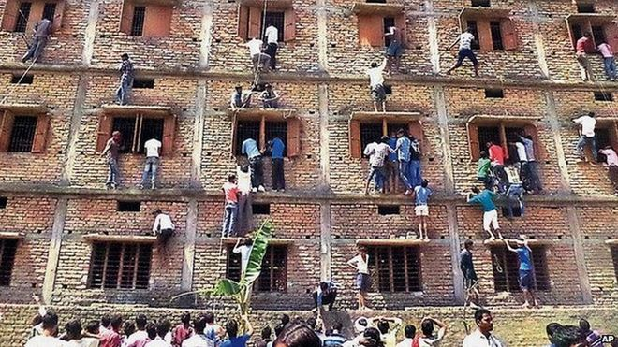

Singulare nuntium in quibusdam Indiae diurnis¹ editum est. Trecenti homines (discipulorum parentes) in iudicium adducti et postea comprehensi sunt. De qua re accusati?  In diebus, quibus discipuli²quid didicerint a magistris erant interrogandi², scholae parietes ascenderant; a liberis vocati; eis³ chartae particulas⁴ eiecerant, in quibus argumenta interrogationis scripta erant. Parentes postea per fenestram liberis particulas⁴ iecerant, in quibus quaestionum solutiones scriptae erant. Quaestionibus apte solutis, discipuli, CL euro (€) praemio acceptis, hoc modo Universitatem studiorum non parentum sed publico sumptu accedunt. Haec, de quibus supra narravimus, quotannis in Indiae misera parte⁵ eveniunt: praemium tantum acceptum efficit, ut discipuli, humili loco nati, Universitatem adire possint. Pro liberis eorumque vita parentes periculum suscipiunt. Multae discipulorum familiae a vicis in urbes, quarum in scholis quaestiones solvendae ponuntur ad Universitatem accessum⁶, adveniunt, id quod anglice⁷ “examinations tourism” in India appellatur.  In regionibus autem, in quibus plures in egestate non versantur, discipuli non parentibus periclitantibus utuntur, sed instrumentis electronicis, quibus, cum in schola sint, ad interretia⁸ accedunt et quaestiones positas solvunt, id quod etiam in nostris occidentalibus⁹scholis evenit. Latinum vel graecum in italicum (gallicum, anglicum …) convertere, mathematica problemata solvere perfacile est, si ad interretia⁷ discipuli accedunt, etiam cum in schola sint, ubi omnibus viribus et ingenio, non calliditate vel dolo uti opus est. Interretibus⁷ usi discipuli consueverunt brevi tempore quascumque quaestiones solvere; ex quo colligunt¹⁰ omnia facile et brevi tempore solvi posse. Usus cotidianus tempore praetereunte cum maerore vanum errorem extorquet. | 1 diurna,-orum: Zeitung  2 Konstruktionshilfe: discipuli a magistris interrogandi erant, quid didicerint  3 eis = parentibus  4 particula chartae: Zettelchen  5 misera pars: arme Bevölkerungsschicht  6 ad Universitatem accessum: für den Universitätszugang  7 anglicus 3: englisch  8 interretia n. pl.: Internet  9 occidentalis,-e: westlich  10 colligo 3: folgern; schließen

Fragen und Aufgaben zur Interpretation:

- Suche im Wörterbuch die Bedeutungen der lateinischen Ausdrücke für Zeitung, Zettelchen und Internet!
- Hältst du die Vorgangsweise der Eltern für gerechtfertigt? Weshalb?
- Unter welchen Umständen würdest du selbst schummeln bzw. schwindeln? Begründe deine Antwort!

An Obama Europaeis circumdatus ad solacium Nicotianum confugerit
Ephemeris (Nuntii Latini universi; 18/06/2015)

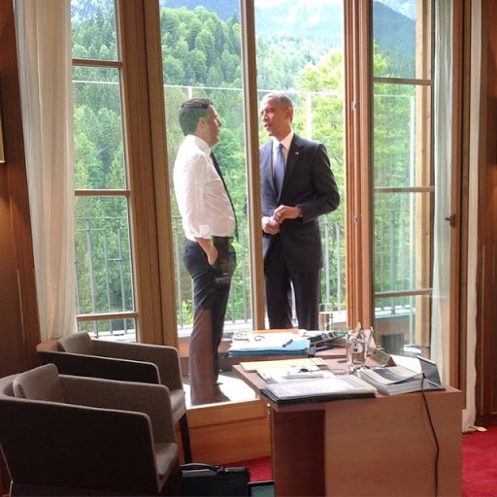

In actis diurnis editur imago photographica, in qua Obama prases Americanus cum Mattheo Renzi primo ministro Italorum in Germania colloquens monstratur. Obama aliquid dextra manu gerere, sinistra autem ex eodem aliquid aliud extrahere velle videtur.  Nonnulli igitur suspicantur id, quod dextra manu tenetur, esse fasciculum¹ bacillorum² Nicotianorum, et praesidem hausturum³ esse fumum. Foris⁴ porro⁵ stant et Americanus et Italus: nam Americanis, qui quidem pauci adhuc fumum sugunt, moris⁶ est foras egredi, ut nociva consuetudini indulgeant, ne veneno hausto indicia supersint.  De hac re percontabantur diurnarii⁷: Aprilis Ryanª rogavit Joshuam Earnest, prasidis oratorem, quid manu tenuisset Obama, an fuisset fasciculum fistularum⁸ tabacinarum; quod Earnest negavit, neque alteram explicationem obtulit. Rem porro⁵ identidem cum oratore tractaverunt diurnarii⁷, sed Earnest pergebat negare Obamam fistulas habuisse.  Anno bismillesimo tertio decimo Obama, qui iuxta microphonum cum amico in conventu omnium gentium colloquebatur nesciens microphonum esse "vivum", ut aiunt⁹, et posse vocem suam diurnariis referre, confessus est se sex annos nullum fumum tabacinum hausisse, quod uxoris iram timeret. Diurnarii autem suspicantur etiam tantum timorem superari in homine Europaeis ducibus circumdato.  Ignotum manet, an Mattheus Renzi quoque fumum sugere soleat  a Aprilis Ryan: April Ryan, Journalistin (berichtet aus Washington, hat sogar ein eigenes Büro im Weißen Haus) | 1 fasciculum,-i : (wörtl.) Bündelchen  2 bacillus,-i: Stäbchen  3 haurio 4, hausi, haustum: trinken; saugen  4 foris: draußen  5 porro: außerdem; weiters  6 moris est = mos est  7 diurnarius,-i (wörtl.) zu den „acta diurna“ gehörend  8 fistula,-ae: (wörtl.) Röhrchen  9 aiunt = dicunt

Fragen und Aufgaben zur Interpretation:

- Liste fünf satzwertige Konstruktionen auf!
- In welchem Satz lässt sich das Stilmittel Ironie finden?
- Erkläre die Verwendung des Modus im letzten Wort des Textes („soleat“)!
- Verliert ein Präsident deiner Meinung nach an Vorbildwirkung, wenn er der im Artikel als „schädlich“ bezeichneten Gewohnheit nachgeht? Begründe deine Ansicht!

Zeitlose Hits (Quelle: Roland Kadan, Cantare necesse est. Braumüller 2008

Here Comes the Sun
(Refrain:) Huc adest sol,  huc adest sol, inquam,  est bene.  O mi amor,  fuit hiems gelida¹ et longa.  O mi amor, post annos tandem adest sol.  Refrain  O mi amor,  sunt rursus vultus subridentes².  O mi amor,  post annos tandem adest sol.  Refrain  Sol, sol, sol adest huc. (x4)  O mi amor,  paulatim glacies³ liquescit⁴.  O mi amor,  iam annos non serenum⁵ fuit.  Refrain  Huc adest sol,  huc adest sol,  est bene,  est bene. | 1 gelidus 3: eisig; kalt  2 subrideo 2: lächeln  3 glacies,-iei: Eis  4 liquesco 3: flüssig werden; schmelzen  5 serenus 3: heiter (Wetter)

Zur Interpretation

- Inwieweit trifft die Behauptung zu, dass es sich hier eigentlich um einen Hymnus an die Sonne handelt? Was spricht dafür, was dagegen?
- Bei welchen Formulierungen handelt es sich um sogenannte Hyperbeln?

As Tears Go By
Est vesper; liberos, qui se  dant ludis, specto hic per me.  Homines subrident¹ hi,  non autem mi²;  hic sedeo cum lacrima.  Non possum emere, ut hos  cantare audiam³ liberos.  Solum audio pluviam  continuam;  hic sedeo cum lacrima.  Est vesper, liberos, qui se  dant ludis, specto hic per me.  Solitas dum ago res,  tu ubi es?  Hic sedeo cum lacrima. | 1 subrideo 2: lächeln  2 mi = mihi  3 audiam: zweisilbig zu lesen bzw. zu singen (halbvokalisches „i“)

Zur Interpretation

- Kann Klagen in Situationen der Trauer helfen?
- Recherchiere den Originaltext und vergleiche die lateinische Version mit ihm! Gefallen dir Wortwahl, Rhythmus und Strukturen? Was würdest du ändern?

Sailing
Navigando, navigando  trans mare redeo;  per procellas¹, ut sim tecum,  ut sim liber, navigo.  Tamquam avis, tamquam avis  trans caelum volito²;  inter nubes, ut sim tecum,  ut sim liber, volito.  Mene audis, mene audis  nocte atra procul nunc?  Moriendo semper ploro³,  ut sim tecum, dicens tunc:  Navigamus, navigamus  domum in Oceano.  Per procellas, ut sim tecum,  ut sim liber, navigo. | 1 procella,-ae; Sturm  2 volito 1 = volo 1  3 ploro 1 = fleo 2

Zur Interpretation

- Die Schifffahrt wird häufig auch als Symbol des menschlichen Lebens herangezogen. Welche Bedeutung erhalten die Begriffe Sturm, Fliegen, Nacht, wenn man sie metaphorisch deutet?
- Recherchiere den Originaltext und vergleiche die lateinische Version mit ihm! Gefallen dir Wortwahl, Rhythmus und Strukturen? Was würdest du ändern?
- Versuche, deine deutsche Übersetzung dem Rhythmus des Songs anzupassen (und eventuell sogar in Reime zu fassen)!

Blowin‘ in the Wind
Quot vias debet  decurrere vir,  dum vir appellatur et sit?  Quando columba per maria tot  ad oram¹, ut dormiat, it?  Quot tela conicientur²,  dum in  perpetuum vetita sint?  (Refrain:) Hoc³ venti, qui flant,  responsum³ tibi dant,  responsum hoc venti tibi dant.  Quot annos tandem  exstabit mos, dum  aequatus⁴ cum aequore⁵ sit?  Quot annos  quidam exstabunt, dum eis  contingat⁶, ut liberi sint?  Quotiens caput  avertet, se nil  videre dissimulans⁷, vir?  Refrain  Quotiens debet suspicere⁸ vir,  dum caelum hoc videat sic?  Auribus quot unus indiget⁹ vir,  dum audiat flentes? Mi¹⁰ dic!  Quot mortes erunt, dum  nimios iam  perisse¹¹ intellegat hic?  Refrain | 1 ora,-ae: Küste  2 conicio, is, ere: werfen, losschießen  3 hoc … responsum: diese Antwort = die Antwort darauf (statt eines gen. obi.)  4 aequo 1: gleichmachen  5 aequor,-oris: Meer(esoberfläche)  6 contingit: es gelingt  7 dissimulo 1: vortäuschen  8 suspicio,-is,-ere: aufsehen; emporblicken  9 indigeo + Abl.: brauchen; benötigen  10 mi = mihi  11 perisse = periisse; von pereo: zugrundegehen

Zur Interpretation:

- Der Text der Strophen besteht aus neun (rhetorischen) Fragen. Welche Missstände werden kritisiert? Hältst du das Lied in seiner Gesamtaussage eher für engagiert oder für resignativ?
- Recherchiere den Originaltext und vergleiche die lateinische Version mit ihm! Gefallen dir Wortwahl, Rhythmus und Strukturen? Was würdest du ändern?
- Versuche, das Lied auf lateinisch zu singen!

Yellow Submarine
Nauta, quo in oppido  natus sum, vivebat¹, qui  enarrabat nobis, quas  res vidisset sub mari.  Ipsi navigavimus  mari tenus² viridi  incolentes navem hanc  subter³ undis pelagi.  (Refrain:) Lutea⁴ nobis submarina⁵ est,  submarina est, submarina est.  Lutea nobis submarina est,  submarina est, submarina est.  Hic amici adsunt nunc  et vicini vel⁶ plures sunt;  iam audimus cantus⁷ hos:  Refrain  Otiosi sumus hic  suppetuntque⁸ omnia  aqua , sol spectantur a  nobis nave lutea.  Refrain | 1 Konstruktionshilfe:  In oppido, (in) quo natus sum, nauta vivebat  2 tenus (+ Abl.): bis zu  3 subter = sub  4 luteus 3: gelb  5 submarina: ergänze navis  6 vel: (hier) sogar, mehr  7 cantus,-us: Musik, Melodie, Gesang  8 suppeto 3: reichlich vorhanden sein

Zur Interpretation

- Das Leben auf einem U-Boot wird hier als höchst erstrebenswert beschrieben. Was wären die Vorteile einer derartigen Existenz?
- Inwiefern sind diese unterschwelligen Versprechungen Ausdruck des Zeitgeists der späten „Sixties“?
- Versuche, die folgenden Titel- bzw. Refrainzeilen in rhythmusgerechtes Latein zu übertragen!
Ein Hoch auf uns! …We are the champions! … An Tagen wie diesen … You’ll never walk alone … Atemlos durch die Nacht ;))) … All you need is love …

Kopernikus – Ahnherr der neuzeitlichen Astronomie
Nikolaus Kopernikus (1473 – 1543) beschreibt in seinem Hauptwerk De revolutionibus orbium coelestium das heliozentrische Weltbild des Sonnensystems, nach dem sich die Erde um die eigene Achse dreht und sich zudem wie die anderen Planeten um die Sonne bewegt. Darüber hinaus beschreibt er darin erstmals die langsame Rückwärtsdrehung der Erdachse als Ursache für die Verschiebung des Frühlingspunktes, die Präzessionsbewegung. Dies bedeutete einen völligen Bruch mit der bisherigen Weltsicht und traf auf massiven Widerstand in den Kirchen und in der Wissenschaft. Dass Kopernikus sein Werk erst in seinem Todesjahr in Druck gab, könnte ein Hinweis darauf sein, dass ihm der bevorstehende „furor“ sehr bewusst war.
Der folgende Textabschnitt ist der Vorrede seines Werkes entnommen, das er Papst Paul III. gewidmet hat. Er verweist dabei auf antike Vorläufer seiner Weltsicht:

Quare hanc mihi operam sumpsi, ut omnium philosophorum, quos habere possem, libros relegerem, indagaturus, an ne ullus umquam opinatus esset, alios esse motus sphærarum mundi, quam illi ponerent, qui in scholis mathemata profiterentur. Ac repperi quidem apud Ciceronem primum Hicetam sensisse terram moveri. Postea et apud Plutarchum inveni quosdam alios in ea fuisse opinione. ( … ) Inde igitur occasionem nactus cœpi et ego de terræ mobilitate cogitare. Et quamvis absurda opinio videbatur, tamen, quia sciebam aliis ante me hanc concessam esse libertatem, ut quoslibet fingerent circulos ad demonstrandum phænomena astrorum, existimavi mihi quoque facile permitti, ut experirem, an posito terræ aliquo motu firmiores demonstrationes, quam illorum essent, inveniri in revolutione orbium cœlestium possent.

Die Cicero-Stelle, auf die Kopernikus anspielt, lautet:
Hicetas Syracusius, ut ait Theophrastus caelum solem lunam stellas, supera denique omnia stare censet neque praeter terram rem ullam in mundo moveri: quae cum circum axem se summa celeritate convertat et torqueat, eadem effici omnia quae si stante terra caelum moveretur. (Cic. Acad. Pr. II 39, 123)

Pugna ad Essling = Die Schlacht von Essling bzw. Aspern
Im Jahre 1811 erschien in Paris ein Buch für Schüler über die Geschichte Napoleons – in Latein: Epitome rerum gestarum a Neapolione magno. Ad usum studiosae iuventutis.
Der Autor war Gymnasiallehrer aus der Nähe von Paris. Über die Schlacht von Aspern liest man dort:

Die vicesima secunda Maii 1809
Primo mane, circa horam quartam, Germani iterato impetu copias nostras adorsi sunt, ut vicum Essling recuperarent. Marescallus Massena morae impatiens in hostem incurrere statuit. Hinc marescallus Lannes post varios motus egregia virtute ac diligentia peractos invasit Germanos eosque deturbavit. Iamque actum erat de exercitu Austriaco, cum supervenit centurio, qui nuntiavit Neapolio Istrum repente auctum fluctibusque volventem arbores et scaphas, pontes notros fregisse et secum abstulisse. Ideo res tormentaria cum magna parte equitatus in dextra fluminis retinebatur.
Hac audita clade Neapolio copias sistere jussit. ( … ) Iam hostes profligati terga vertebant, cum ipsi cognoverunt pontes nostros aquis solutos esse: Nec illis quidquam dubii remansit de hoc eventu sibi opportuno, cum iam minui tormentorum nostrorum violentiam copiasque nostras in unum coire cernerent. Itaque tormenta iam abeuntia in conspectum reduxere et ab hora nona usque ad vesperam omni ope atque opera enixi sunt, ut exercitum nostrum contererent. Sed cum nox supervenisset, fracti resistentia nostra in priorem stationem reversi sunt.
Ingens fuit eorum iactura, quippe cecidere hominum duodecim milia et amplius. Tres quoque et viginti duces et sexaginta centuriones caesi aut saucii fuere. Praeterea venit in potestatem nostram marescallus legatus Webert cum mille et quingentis militibus et quattuor signis. E nostris mille et centum desiderati et tria milia vulnerati. Is vero dolori nostro cumulus accessit, quod marescallo Lannes dextrum femur globo ablatum fuerit. Primo aspectu eum vixisse crediderunt; sed deinde satis compos animi in sella ad Imperatorem devectus est. Congressus ille desiderio et miseratione plenus fuit. Inter infausti certaminis sollicitudines Neapolio sese totum dedit amicitae, qua per tot annos fidum illum commilitonem complectebatur; lacrimisque effusis ad circumstantes conversus ait : „Hoc me acerbo casu confici oportuit, ut exercitus mei curam vel paulisper omitterem“. Hic marescallum Lannes ( … ) Imperatorem suum amplexus dixisse constat : „Iam iam a te auferetur, qui tui servantissimus tuaeque amicitiae conscius moritur.“ Paulo post exstinctus est nolensque Neapolio amisit virum qui tot acceptis vulneribus clarus totiesque irrita morte spectandus ad Imperii gloriam plurimum profecerat.
Mox Danubio magis ac magis exundante pontes ea nocte non potuerunt refici. Ideo die postera, Neapolio copias retrocedere jussit et traiecto flumine sese contulit ad ripam sinistram, servata et praesidiis protecta utraque pontis fronte.

Arbeitsaufgabe:
Dieser Text schildert die Schlacht sehr verkürzt und in propagandistischer Sicht. Informiere dich über den tatsächlichen Verlauf und das Ergebnis der Schlacht!

Kepler: Das heliozentrische Weltbild
In der Einleitung zu seinem Hauptwerk schildert Kepler (1571 – 1630), wie sich ihm allmählich das heliozentrische Weltbild erschlossen hat (Kepler: Harmonices Mundi lib. V. Prooemium, gek.)

( … ) Optimam vitae partem astronomicis contemplationibus impendi, Tychonem Braheum conveni, Pragam sedem elegi, id tandem, Deo Opt. Maximo, qui mentem inspiraverat, desiderium ingens excitaverat, vitam etiam et vires ingenii prorogante ( … ) in lucem protuli supraque quam sperare unquam potui verissimum deprehendi, totam harmonices naturam, quantaquanta est, cum omnibus suis partibus ( … ) inter motus coelestes reperiri; non eo quidem modo, quem ego conceperam animo (pars haec est non postrema mei gaudii), sed diversissimo alio simulque et praestantissimo et perfectissimo.
Accessit ( … ) lectio Harmonicorum Ptolemaei, ( … ) ubi praeter exspectationem et summa cum admiratione inveni totum fere librum eius tertium in eadem contemplatione harmoniae coelestis insumptum ante mille et quingentos annos. Verum id aetatis multum adhuc deerat astronomiae potuitque Ptolemaeus, re infeliciter temptata, desperationem aliis obicere, ut qui cum Scipione Ciceroniano potius suave quoddam somnium Pythagoricum recitasse, quam philosophiam adiuvisse videretur; at me cum illa veteris astronomiae ruditas, tum hic ipse meditationum utriusque ex quindecim saeculorum intervallo consensus ad amussim exactus, vehementer confirmavit in urgendo proposito. Nam quid multis opus (est)? Ipsa rerum natura sese proditum ibat hominibus per diversos distantium saeculorum interpretes. Digitus Dei erat, ut cum Hebraeis loquar, hic in animis duorum , qui se totos contemplationi naturae dedidissent , de conformatione mundi conceptus idem, cum neuter alteri dux fuisset ad hoc iter ingrediendum.
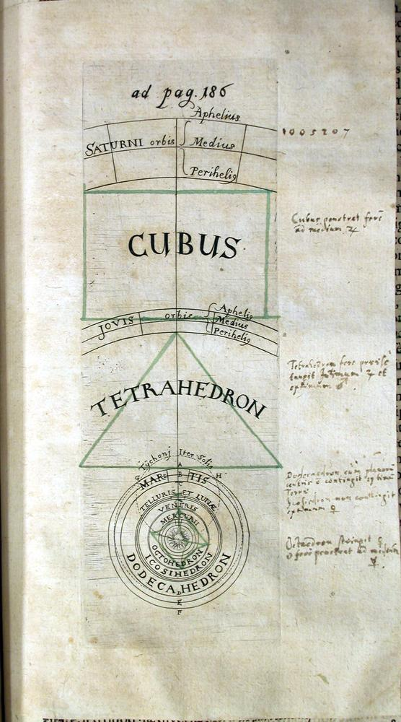
Postquam ( … ) sol ipse merus illuxit contemplationis admirabilissimae, nihil me retinet lubet indulgere sacro furori, lubet insultare mortalibus confessione ingenua, me vasa aurea Aegyptiorum furari, ut Deo meo tabernaculum ex iis construam, longissime ab Aegypti finibus. Si ignoscitis, gaudebo, si suscensetis, feram; iacio en aleam librumque scribo seu praesentibus seu posteris legendum, nihil interest: Exspectet ille suum lectorem per annos centum, si Deus ipse per annorum sena milia contemplatorem praestolatus est.

Vertiefende Aufgaben:
- Informiere dich über den Begriff „Sphärenmusik“!
- Lies Ciceros „Somnium Scipionis“: http://agiw.fak1.tu-berlin.de/Auditorium/BeGriRoe/SO5/SomnScip.htm, (zumindest die § 17-18, auf die im Text angespielt wird)
- Sammle die biblischen Anspielungen im Text! Welche Funktion haben sie zusammen mit der Erwähnung von „furor“ und dem Caesar-Zitat (alea iacta est)?

Keplers Planetenmodell

Globale Erwärmung
Vieles im Text wirst du ohne Wörterbuch verstehen, weil die lateinischen Begriffe Teil unserer Wissenschaftssprache geworden sind. (Quelle des Textes: Diarum „Europa“ 2009, S. 60)

Climatis calefactio est unum e maximis periculis, quae nunc temporis imminent vitae oecologicae, sociali, oeconomicae. Nisi reluctabimur, haec lues Terrae nostrae plurimum nocebit.

Intra hos novissimos centum annos media temperatura aucta est 0,74 gradu Celsiano. Quod fortasse minimum videtur. Anni tamen 90 calidissimi fuerunt totius novissimi millennii, atque inter 13 novissimos annos numerantur 12 calidissimi anni umquam notati. Grex internationalis climati observando (est institutum Unium Unitarum, quod constat ex hominibus peritis climatis mutationum) providet mediam terrae temperaturam ante annum 2100 verisimiliter adhuc auctum iri: 1,8 – 4 gradibus Celsianis, quin etiam 6,4.

Quae sunt causae calefactionis climatis?
Causa est noster vivendi modus, praecipue in regionibus magis divitibus et progressis, ut Europa. Commeatus vehiculorum, electrificinae, fabricae rerum quas emimus, energia qua domos calefacimus, agricultura qua cibi nostri nascuntur, haec omnia gignunt ingentem copiam gasorum (praesertim carbonei dioxydati, id es CO₂), quae effectum subvitreum generant et Terrae clima mutant.

Plantae tamen et arbores absorbent carboneum dioxydatum; at nos nimiam copiam gignimus. Cum silvas caedimus aut comburimus, ut earum loco agros aliasve res colamus, detrimentum adgravamus, nam copia carbonei dioxydati in aere tum augetur.

Arbeitsaufgabe:
Sammle die modernen lateinischen Begriffe im Text! Welche davon findest du (nicht) in deinem Wörterbuch?

Die Bewegung der Himmelskörper
Karl Friedrich Gauß (1777 - 1855) legte als Mathematiker den Grund zur modernen Zahlentheorie. Auf physikalischem Gebiet befasste er sich mit dem Erdmagnetismus. In der Einleitung seines astronomischen Hauptwerkes (Theoria motus corporum caelestium) heißt es:

Detectis legibus motus planetarum KEPLERi ingenio non defuerunt subsidia ad singulorum planetarum elementa ex observationibus eruenda. TYCHO BRAHE, a quo astronomia practica ad fastigium antea ignotum evecta erat, cunctos planetas per longam annorum seriem summa cura tantaque perseverantia observaverat, ut KEPLERO talis thesauri dignissimo heredi seligendi tantummodo cura restaret (ea), quae ad scopum quemvis propositum facere viderentur. Nec mediocriter sublevabant hunc laborem motus planetarum medii summa iamdudum praecisione per observationes antiquissimas determinati. Astronomi, qui post KEPLERum conati sunt planetarum orbitas adiumento observationum recentiorum vel perfectiorum adhuc accuratius dimetiri, iisdem vel adhuc maioribus subsidiis adiuti sunt. Neque enim amplius de elementis plane incognitis eliciendis agebatur, sed nota leviter tantum corrigenda artioribusque limitibus circumscribenda erant. Principium gravitationis universalis a summo NEWTON detectum campum plane novum aperuit, legibusque iisdem, quibus quinque planetas regi KEPLER expertus fuerat, levi tantum mutatione facta omnia corpora coelestia necessario obsequi debere edocuit, quorum quidem motus a vi Solis tantum moderentur. Scilicet observationum testimonio fretus KEPLER cuiusvis planetae orbitam ellipsem esse pronuntiaverat ( … ). Contra NEWTON, principio gravitationis universalis posito, a priori demonstravit, corpora omnia a Solis vi attractiva gubernata in sectionibus conicis moveri debere, quarum quidem speciem unam, ellipses puta, planetae nobis exhibeant, dum species reliquae, parabolae et hyperbolae, pro aeque possibilibus haberi debeant, modo adsint corpora Solis vi velocitate debita occurrentia ( …). lam filum repertum, quo ducente labyrinthum motuum cometarum antea inaccessum ingredi licuit. Quod tam feliciter successit, ut omnium cometarum motibus, qui quidem accurate observati essent, explicandis sufficeret unica hypothesis, orbitas parabolas esse. Ita systema gravitationis universalis novos analysi triumphos eosque splendidissimos paraverat; cometaeque usque ad illum diem semper indomiti, vel si devicti videbantur mox seditiosi et rebelles, frena sibi inici passi, atque ex hostibus hospites redditi, iter suum in tramitibus a calculo delineatis prosecuti sunt, iisdem quibus planetae legibus aeternis religiose obtemperantes.

Gymnasium: Latein in Wort und Schrift
Eugen Gauß, ein Sohn des Mathematikers Carl Friedrich Gauß, besuchte 1826-1829 das Gymnasium in Celle. Als 15jähriger schrieb er am 24. Februar 1828 einen lateinischen Brief an seinen Vater in Göttingen. Rechtschreibung und Zeichensetzung wurden wie im Original belassen.
Handschrift: Stadtarchiv Braunschweig, G IX 21: 26 Nr. 3; Transskription: Menso Folkerts, München. Quelle: www.gottwein.de/lattxt/brief_gauss.htm

E. Gauss S. D. P. Patri suo
Sum quidem fateor vanus promissor, sed tamen quod dubitem quin pro magno Tuo amore diuturni mearum literarum silentii veniam mihi daturus sis, non habeo. Ne hoc quidem me in primam hujus Lycei classem transpositum esse Tibi narravi, quamquam Gottingam proxima aestate relinquens, me saepius quam antea literas ad Te daturum esse promiseram. Repeto nunc vero mea promissa, quibus me staturum esse pro certo credere licet.
Qua ratione literae in Classe prima tractentur primum tibi scribam. Latinorum scriptorum Horatium, Quintiliani librum decimum, Plauti Trinummum et denique Taciti Annales legimus, quorum omnium maxime Horatii carmina mihi placent, quae Director, vel potius nos, Directore gubernante interpretamur. Locis vero obscurioribus, ut quisque suam proferat sententiam haud raro accidit. Nos non nisi latine loqui, ni fallor, jam Gottingae Tibi narravi, cujus linguae uero ut majorem capiamus exercitationem nos etiam latinas disputationes habere certe nondum scies. Omnes alii scriptores, et lat[ini] et graec[i] simili modo tractantur, exceptis Taciti Annalib[us] et Plauto, qui, Rectore moderante quam celerrime leguntur.
Etiam orationes nobis habendas, commentationes et germanicas et latinas scribendas esse Tibi ex mea saltem sententia non erit ignotum, quippe quod jam in Classe secunda fecerimus. Hac autem addam me post has tres hebdomades orationem habiturum, eamque de invidia, - quae vero, ne vituperatione digna futura sit admodum timeo.
Me hac in epistola causas cur Iurisprudentiae potius quam Philologiae operam daturus sim, expositurum esse, matri promisi, sed iterum e certo incertus factus sum, ita ut, me Gottingae Tecum uberius hac de re disputare optimum judic[ic]em. quod certe Tu quoque, cum res tam gravis sit, quod cum nihil fere utrum hodie an post unum duosve menses consilium capiam, referat, certe Tu quoque probabis. Credo quidem me in prima sententia perseveraturum, sed pro certo nondum affirmaverim.
Sed jam tempus urget, et statim hora quarta, qua literas finitas esse oportet audietur. Semel minimum priusquam Gottingam ueniam iterum tibi scribam. Matri, Guilelmo ceterisque quos istic mei amantes esse scis, salutem. Vale.
Ceterum quod saepius scripta mea correxi et propter ea quae in linguam latinam peccavi, noli quaeso mihi irasci.

Zur Vertiefung:
- Mache dir ein Bild über die in der Abschlussklasse gelesenen Autoren! Welche davon kennst du?
- Wo weicht die lateinische Orthographie des Autors von unserer Schulorthographie ab, wo würdest du die Zeichensetzung verändern?

Gefangenendilemma
(Quelle: lateinische Wikipedia: https://la.wikipedia.org/wiki/Dilemma_captivi - Dort mit Hyperlinks, Beleg-Fußnoten und Bibliographie)

Dilemma captivi est exemplum notissimum a quibusdam ludorum theoriae auctoribus prolatum, in quo duo homines de scelere quodam quaesiti, quorum neuter, quid alter facturus sit, pro certo scit, deliberare coguntur, qua condicione quisque optionem quam optimam sibi obtinere possit.
Captivi, antequam in dilemma inciderunt, de cooperatione convenire potuerunt. Sed estne fides alteri facienda?

De prinicipio
Quod dilemma ab initio a Merrill Flood et Melvin Dresher mathematicis apud RAND versatis excogitatum est. Ineunte enim anno 1950 Flood commentationem "de pare non cooperanti" ("A Non-cooperative Pair") scripsit, qua experimentum una cum Dresherio factum explicavit. Quod experimentum lusorium eodem anno ab Alberto Tucker, mathematico Canadensi qui tunc apud RAND versabatur, in acroasi psychologiae studiosis Stanfordiensibus mense Maio facta ita expositum est, ut etiam hominibus mathematica parum peritis placeret. Itaque de duobus captivis narravit.
Scaena
Hoc modo Tucker: Duo scelesti (A et B) comprehensi in vincula coniecti sunt. Uterque captivus in custodia solitaria servatur nec cum altero loquendi aut communicandi potestatem habet. Bicolytae se non satis testimonii habere confitentur ad reos principali crimine convincendos. Itaque minoris facinoris crimine ambos in unum annum damnare constituunt. Simul vero bicolytae utrique captivo quoddam pactum diaboli praebent. Utrique captivo aut deficiendi aut cooperandi potestas datur: qui deficit, testificatur facinus ab altero commissum esse; qui cooperatur, tacet. Qui testificatus erit, dimittetur, alter autem crimine principali damnatus tres annos in carcere erit. Praeterea ambo captivi, si contra se invicem testificati erunt, annos duo quisque in carcere continebuntur.
Captivis ad rem deliberandam paulum tempus datur, et neutri, quid alter decreverit, cognoscere licet, priusquam ipse irrevocabile ceperit consilium. Utrique hoc nuntiatur, alteri idem pactum offerri. Constat utriusque captivi praesertim hoc interesse, suam cuiusque captivitatem quam brevissimam fore.
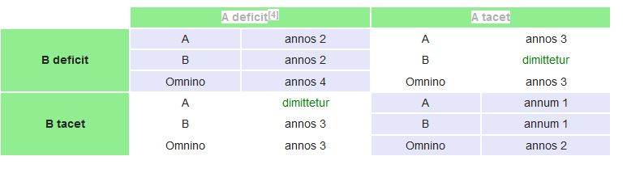
Interpretatio
Captivi hoc modo ratiocinari possunt: "Si alterum defecero tacente eo, incolumis dimittar. Sin autem defecero deficiente altero, annos duo (pro tribus) in carcere ero. Ergo, deficiendo trium annorum poenam utique evitabo." Attamen animadvertendum est, alterum captivum eadem ratiocinatione usurum esse. Uterque, si ipse rationaliter egerit, alter alterum deficiet et annos duo in carcere erit. Quod strategema aequilibrium Nash exhibet, namque hic status ludi optimum est, quod uterque sua ratione usus consequi potest. Sin autem ambo cooperantes tacuerint, unum tantum annum uterque in vinculis retinebitur. Docet quidem theoria ludorum, lusores primo tempore non cooperari. Attamen sunt, qui naturalem cooperandi propensionem hominibus esse dicant. Sed natura strategica dilemmatis captivi non patefit, antequam ab eisdem lusoribus repetitur.

Studia empirica
Dilemma captivi etiam veris captivis examinatum est. Comparaverunt enim investigatores captivas cum studiosis, arbitrati captivas difficilius mutua inter se fiducia agere faciliusque ad concaptivas deficiendas inclinare. Pignus ludi apud captivas tabacum et coffeum erat, apud studiosas autem pecunia. Animadverterunt investigatores captivas praeter exspectationem studiosis propensiores ad cooperationem esse. Cum autem ludus saepius repetitus esset, studiosae in maiorem cooperationem creverunt, captivae autem eadem cooperatione remanserunt. Attamen respiciendae sunt condiciones ad captivitatem pertinentes: semper sunt, qui se a proditoribus ulcisci velint; quae cum ita sint, accidere potest, ut res extraneae rationem ludi opinionemque sui commodi confundant.

Ioannis Keppleri somnium sive astronomia lunaris
Keplers Traum oder die Astronomie des Mondes
Der berühmte Astronom Johannes Kepler (1571 – 1630) berichtet in literarischer Form von einer Reise zum Mond. In diesem ersten von einem Wissenschafter verfassten Science Fiction Roman der europäischen Literatur verarbeitet er sein Wissen und seine teils realistischen, teils phantastischen Vermutungen über den damals noch unerforschten Erdtrabanten.
Gekonnt hat Kepler auch Elemente der eigenen Biographie eingearbeitet und aus seiner Biographie manches in seinen Anmerkungen zum literarischen Text ergänzt.
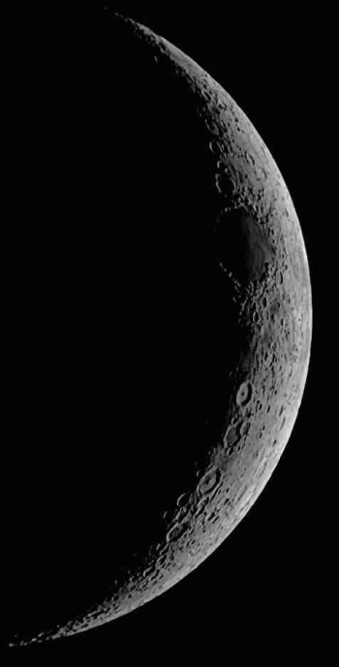
Äußerer Rahmen der Erzählung ist die konkrete autobiographische Situation Keplers im Jahr 1608. Kepler tritt als Ich- Erzähler Kepler auf. Er berichtet:
Im Jahr 1608 in Prag am Hof Kaiser Rudolphs habe ihn der damals schwelende Zwist der Brüder Rudolph und Matthias aus dem Hause Habsburg zur Beschäftigung mit der Geschichte der böhmischen Lande veranlasst und er sei auf den Gründungsmythos der Stadt, den Mythos der Zauberin Libussa gestoßen. Nach langer Betrachtung von Mond und Sternen sei er eingeschlafen und habe folgenden Traum geträumt:
Er habe auf der Frankfurter Messe ein Buch erworben, in dem ein gewisser Duracoto, Sohn der isländischen Zauberin Fiolxhilde, als Ich – Erzähler auftritt und sein Leben schildert. Dieser Duracoto wird von seiner Mutter im Zorn einem Schiffskapitän übergeben und gelangt, wie es das Abenteuer will, in eine astronomische Studentengruppe unter der Führung des berühmten Astronomen Tycho Brahe auf eine dänischen Insel, wo er große Kenntnisse in dieser Wissenschaft erwerben kann. Duracoto kehrt in seine Heimat zurück und tauscht sich mit seiner Mutter, „die ja auch mit Mond und Sternen zu sprechen pflegt“, aus. Die Mutter lässt nun Duracoto an ihren Verbindungen zur Geisterwelt teilhaben und verschafft ihm die Gelegenheit, von einem Geist aus Levania genaue Details über eine Reise nach Levania und über die Beschaffenheit dieser Insel zu erfahren. Aus Keplers Anmerkungen erfahren wir, dass der Geist der kopernikanischen Astronomie kundig ist und Levania mit dem Mond gleichzusetzen ist.
Mit einem Regenguss auf Levania kommt der Traum abrupt zu Ende, denn der Regen lässt den Träumer Kepler aufwachen. Mit der Feststellung des Ich Erzählers, dass er ohne das Ende der Geschichte zu erfahren, in die Wirklichkeit zurückgekehrt ist, endet die Erzählung.
Die Distanz zur Realität findet in der Form des Traumes ihren Ausdruck und wird durch weitere gestalterische Elemente noch verfeinert. Der Inhalt des Traumes ist die Inhaltsangabe eines Buches und dieses zerfällt in einen „biographischen Teil“, die Lebensgeschichte Duracotos, und einen „wissenschaftlichen Teil“, die Berichte aus Levania, die sich als Erzählung einer Geisterstimme allerdings von der naturwissenschaftlichen Realität in literarisch poetischer Weise absetzen.

Interessant ist auch die Entstehungsgeschichte des Werkes.
Die Anfänge gehen zurück auf das Jahr 1593, als der 22-jährige Kepler eine Schrift verfasste, in der er versucht darzustellen, wie sich Erde und Himmelsphänomene vom Mond aus einem Betrachter zeigen würden. Diese Schrift legte Kepler als Bewerbungsschrift an die Universität Tübingen den Professoren vor. Er wurde allerdings nicht an der Universität aufgenommen, da dort das kopernikanische, heliozentrische Weltbild unter den Professoren noch nicht anerkannt war.
Kopernikus seinerseits hatte die Thesen 30 Jahre zuvor im Jahr 1543 in seinem Werk „De revolutionibus orbium coelestium“ dargelegt und gefordert, dass die Menschen nur ihren Standort verändern, das heißt den Geozentrismus aufgeben müssten, um die Umlaufbahnen der Planeten besser zu verstehen.
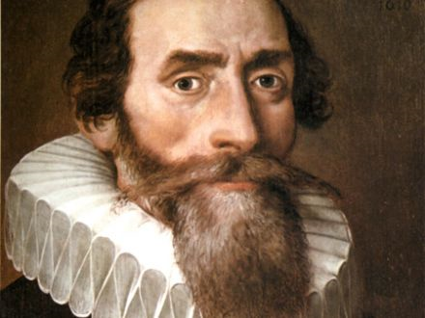
Etwa 15 Jahre nach seiner misslungenen Bewerbung in Tübingen greift Kepler während seiner Prager Zeit die Arbeit an diesem Werk wieder auf und lässt selbstverständlich seine Erfahrungen, die er als Astronom gemacht hatte, und seine Beziehungen zu Tycho Brahe einfließen. Er verändert die literarische Form und arbeitet in den Traum, den er als Johannes Kepler träumt, nicht nur seine wissenschaftlichen Erkenntnisse, sondern auch eigene biographische Elemente ein.
Eine wichtige Rolle spielen die von Kepler verfassten Anmerkungen, die oft wichtige Hinweise zum Verständnis der Erzählung liefern, aber auch naturwissenschaftliche Berechnungen, Skizzen oder sonstige Erklärungen beinhalten. Kepler hat diese Anmerkungen, 223 an der Zahl, wahrscheinlich in den Jahren 1620 bis 1630 verfasst.Zu seinen Lebzeiten – Kepler starb 1630 - kam es jedoch nicht zur Veröffentlichung des Somnium. Erst sein Sohn Ludwig gab posthum das Werk im Jahr 1634 heraus.

JOANNIS KEPPLERI SOMNIUM SIVE ASTRONOMIA LIBRIS.
Kepler schildert seine persönliche Situation, wie er in einen tiefen Schlaf verfallen ist und begonnen hat zu träumen:
Cum anno 1608 ferverent dissidia inter fratres Imperatorem Rudolphum et Matthiam Archiducem, eorumque actiones vulgo ad exempla referrent ex historia Bohemica petita, ego publica vulgi curiositate excitus ad Bohemica legenda animum appuli. Cumque incidissem in historiam Libussae virginis, arte magica celebratissimae, factum (est) quadam nocte, ut post contemplationem siderum et Lunae lecto compositus altius obdormiscerem , atque mihi per somnum visus sum librum ex nundinis allatum perlegere, cuius hic erat tenor:
Der Traum bzw. der Inhalt des im Traum gelesen Buches:
1. Der „biographische Teil.“: Die Lebensgeschichte des Duracoto.
Er wächst in Island auf, kommt auf eine dänische Insel in eine Studiengruppe unter der Führung des Astronomen Tycho Brahe, kehrt nach Island zurück und erfährt dort von einem Dämon über die Insel Levania.

„Mihi Duracoto nomen est, patria Islandia, quam veteres Thulen dixere, mater erat Fiolxhildis, quae nuper mortua, scribendi mihi peperit licentiam, cuius rei cupiditate pridem arsi. Dum viveret, hoc diligenter egit, ne scriberem. Dicebat enim, multos esse perniciosos osores artium, qui, quod prae hebetudine mentis non capiunt, id calumnientur legesque figant iniuriosas humano generi; quibus sane legibus non pauci damnati Heclae voraginibus fuerint absorpti. Quod nomen esset patri meo , ipsa numquam dixit, piscatorem fuisse et centum quinquaginta annorum senem decessisse perhibebat, me tertium aetatis annum agente, cum ille septuagesimum plus minus annum in suo vixisset matrimonio.
Primis pueritiae annis mater me manu trahens interdumque humeris sublevans crebro adducere est solita in humiliora iuga montis Heclae, praesertim circa festum divi Joannis, quando Sol totis 24 horis conspicuus nocti nullum relinquit locum. Ipsa herbas nonnullas legens multis caeremoniis domique coquens sacculos factitabat ex pellibus caprinis, quos inflatos ad vicinum portum venum importans pro navium patronis victum hoc pacto sustentabat.

Cum aliquando per curiositatem rescisso sacculo, quem mater ignara
vendebat, herbisque et linteis, quae acu picta varios praeferebant characteres, explicatis, ipsam hoc lucello fraudassem, mater ira succensa me loco sacculi nauclero proprium addixit, ut ipsa pecuniam retineret. Atque is postridie ex insperato solvens e portu, secundo vento quasi Bergas Nordwegiae tendebat. Post aliquot diesborea surgente inter Nordwegiam et Angliam delatus Daniam petiit fretumque emensus, cum haberet literas episcopi islandici, tradendas Tychoni Brahe Dano, qui in insula Wena habitabat; ego vero vehementer aegrotarem ex iactatione et aurae tepore insueto, quippe quatuordecim annorum adolescens: navi ad litus appulsa me apud piscatorem insulanum ') exposuit cum literis et spe reditus facta solvit.

Literis traditis Braheus valde exhilaratus coepit ex me multa quaerere, quae ego linguae imperitus non intellexi, paucis verbis exceptis. Itaque negotium suis dedit studiosis, quos magno numero alebat, uti mecum crebro loquerentur, factumque liberalitate Brahei et paucarum septimanarum exercitio, ut mediocriter Danice loquerer. Nec minus ego promtus in narrando, quam illi erant in quaerendo. Multa quippe insueta mirabar, multa mirantibus ex mea patria nova recensebam. Denique reversus navis magister meque repetens repulsam tulit, valde me gaudente Mirum in modum mihi arridebant astronomica exercitia, quippe studiosi et Braheus mirabilibus machinis totis noctibus intendebant Lunae sideribusque, quae me res admonebat matris, quippe et ipsa assidue cum Luna solita erat colloqui. Hac igitur occasione ego patria semibarbarus, conditione egentissimus, in divinissimae scientiae cognitionem veni ; quae mihi ad majora viam paravit.

Etenim exactis annis aliquot in hac insula tandem me cupiditas incessit revisendae patriae; rebar enim non grave mihi futurum ob acquisitam scientiam, emergere ad aliquam in mea gente rudi dignitatem. Salutato igitur patrono et venia discessus impetrata veni Hafniam; nactusque socios itineris,qui me ob linguae et regionis cognitionem libenter in suum patrocinium susceperunt, redii in patriam, quinto postquam excesseram anno.

Prima mei reditus felicitas erat, quod matrem inveni adhuc spirantem et eadem quae olim factitantem, finemque ei poenitudinis diuturnae, ob amissum temeritate filium, vivus et ornatus attuli. Vergebat tunc annus in autumnum, succedebantque deinceps noctes illae nostrae longae, quippe Natalitio Christi mense Sol in meridie vix parum emergens e vestigio rursum conditur. Ita mater per hanc vacationem a suis operis mihi adhaerere, a me non discedere, quocunque me cum commendatitiis literis recepissem, percontari jam de terris, quas adiissem, jam de coelo , quam scientiam me didicisse vehementissime gaudebat, comparare, quae ipsa habebat comperta cum meis narratis, exclamare, jam se promptam esse ad moriendum, ut quae scientiae suae, quam solam possideret, filium haeredem sit relictura.
Ego natura cupidissimus perdiscendi nova quaesivi vicissim ex ipsa de suis artibus et quos earum habuisset magistros in gente tantum a ceteris diremta. Tunc illa quodam die, spatio ad loquendum sumto, rem omnem a primis initiis repetiit in hunc fere modum. Prospectum est, Duracote fili, non ceteris solum provinciis, in quas venisti, sed nostrae etiam patriae. Etsi enim nos urgent frigora et tenebrae aliaque incommoda, quae nunc demum sentio , postquam ex te felicitatem intellexi regionum ceterarum , at nos ingeniis abundamus, nobis praesto sunt sapientissimi spiritus, qui tantam lucem regionum ceterarum strepitumque hominum perosi nostras appetunt umbras et nobiscum familiariter conversantur. Sunt ex iis praecipui novem, ex quibus unus mihi peculiariter notus et vel maxime omnium mitis atque innoxius: viginti et uno characteribus evocatur cujus ope non raro momento temporis in alias oras, quas ipsi dixero, transportor, aut si ab aliquibus longinquitate absterreor, quaerendo de iis tantum proficio, quantum si praesens ibi essem: qui pleraque eorum, quae tu vel oculis notasti, vel fando accepisti, vel ex libris hausisti, eodem - quo tu - modo mihi recensuit.
Imprimis ejus, de qua toties mihi dixit, regionis te velim spectatorem fieri, me comite, valde enim mira sunt, quae de ea narrat. Levaniam indigitavit.
Nec mora, consentio, ut magistrum illa suum accersat et consideo, paratus ad audiendam totam et itineris rationem, et regionis descriptionem. Tempus jam erat vernum, Luna crescente in cornua, quae ut primum Sole sub horizontem condito coepit enitere, juncta planetae Saturno in Tauri signo, mater seorsum a me se recipiens in proximum bivium, et pauculis verbis clamore sublato enunciatis, quibus petitionem suam proponebat, ceremoniisque peractis revertitur, praetensa dextrae manus palma silentium imperans, propterque me assidet. Vix capita vestibus (ut conventum erat) involveramus, cum ecce screatus exoritur blaesae et obtusae vocis et statim in hunc modum, sed idiomate Islandico, infit.

Im Original folgt der 2. „wissenschaftliche“ Teil:
Die Erzählung des Geistes. Die Reise nach Levania

Gerardus Alesius
Ad Americanos post ruinam turrium geminarum (11/9/2001)
Exhortatio ad moderationem metro Sapphico

Túrriúm molés ruit álta pérque
áether(a) ímmensúm volat átra núbes
térritáns caelúm geminá ruína
flámmivoménti.
Grándi(a) ét dudúm monuménta dícta,
gáudi(um) ét splendór populó supérbo
háec iacént - heu - mílibus átque fíunt
gránde sepúlcrum.
Hóc stupét mortále genús per órbem,
ét stupét mundús nova mónstra tótus,
stánt stupór(e) omnés oculósque múltos
lácrima rúmpit.
Lácrimánt multí: simul íra férvet
sáeva, tám diró sceler(i) út sit últor
íllicó praestó. Properánt: iuvát quid
bélla móvere?

Prófuít numquíd potuísse mágnum
Lýdió regí superáre régnum?
Pýthió num cónsilió vidétur
árma paráre?
Médiáe prosúnt populís quid árma?
Nónne Dáre(um) ímpulit érror ásper,
mágnus út vellét celebérque párvos
frángere Gráecos?
Íra quód suasít properáta ménsque
ét dolór, numquám poterít iuváre
éfferó numquámque furóre iústa
póena petétur.
Vís vocábit vím: ratióne récta
sémper, ó gens, iústitiám colátis
átque récto cónsilió, deósque
póscite pácem!

Arbeitsaufträge:

- An welchen Stellen benutzt der Autor die rhythmische Gestaltung des Verses, um die beschriebenen Inhalte hervorzuheben?

- Suche in jeder Strophe die wichtigsten Begriffe“! An welchen Stellen des Verses sind sie sehr oft zu finden?

- Versuche, das Gedicht zu gliedern und gib den einzelnen Abschnitten jeweils eine prägnante Überschrift!

- Belege verschiedene Stilfiguren aus dem Originaltext (Alliteration, Antithese, rhetorische Frage, Assonanz, etc.)!

- Wie weit spielen Form (rhythmisiertes Gedicht in Strophenform) und Inhalt (Aussage) zusammen?

Maximilian Fussl, Charta de Tolerantia

Die Charta der Toleranz wurde von der Europäischen Akademie der Wissenschaften und Künste (www.european-academy.at) im Jahr 2001 herausgegeben.

Praemonenda
Hominis vita perpetuae rerum commutationi subiecta est. Tempora nostra celeritate profundarum commutationum et dimensione signantur. Qua e condicione oriuntur in cognoscendis rebus discrimina, quae e multiformis intolerantiae generibus intelleguntur. Quibus tolerantia colenda opponi debet.
Principalis tolerantiae virtutis vim ac rationem definire maximi nobis momenti necessariumque videtur. Per adcrescentem individuationem multi homines adducuntur, ut cura concivium neglecta rationem propriae vitae velut absolutam ponant. Qua re iura hominis accipienda periclitantur, quibus unicuique e humana condicione praestantia propria tribuitur omni a munere et usu seiuncta. Et periclitatur familia, quae in munere roboris humanarum societatum stabiliendi iam non sufficiat. Quia rationes oeconomicae omnibus in rebus humanis efficaces auctoritatem hominis vi ac facilitate emendi metiuntur tantum ad consumendum cogentes, animi ingeniique cultus in periculo versatur.
Hodie quia homines per totum orbem terrarum magis magisque propius admoveantur suis traditionibus religionibusque usi, suam ipsos identitatem semper de novo cognoscere necesse est. Omnis homo aliam alterius hominis vivendi rationem respicere eamque ut praestantiam animadvertere debet. Quod prospere eveniet, si omnes idem sentientes in tolerantia congruent. Quae consensio ubi non inveniri potest, convivendi saltem modus in pace confirmandus est.
Quare unumquemque appellamus, ut e libera societate confirmanda atque e pacandis temporibus futuris vim ac rationem tolerantiae graviter tueatur necnon exsequatur. Omnes, qui publico munere funguntur, admonemus de officio, ut tolerantiam velut bonum omnibus hominibus commune exerceant.

Praecipua convivendi virtute humana

Tolerantia animi individualis promptitas est,
dignitatem uniuscuiusque alterius hominis praestare.

Tolerantia declaratur in praestandis virtutibus,
quae hominis dignitati debentur.

Tolerantia exercenda hominis ingenium poscitur, alterum
animadvertere eumque sic respicere, ut est.

Tolerantiae certa ratio animique firmitas proposita est.

Tolerantia dignitati uniuscuiusque hominis praesidio est, ut,
quae eum circumdent, condiciones culturales servari possint.

Tolerantiam ut praestent semperque propagent,
omnes homines obligantur inque hac re praecipua cuiusmodi institutionis vis ac ratio sita est.

Interpretationsaufgaben:

- Notiere die Kernbegriffe aus den Praemonenda und gib jedem Absatz eine eigene Überschrift!
- An wen ist die Charta der Toleranz gerichtet?
- Welcher Begriff kommt in den praecipua am öftesten vor?
- Was unterscheidet die hier gemeinte Toleranz von Duldung? Inwieweit kannst du den Begriff der Gleichwertigkeit mit dem Begriff der Toleranz in Verbindung bringen?
- Wie viele Wörter aus dem Text verstehst du aufgrund der entsprechenden Fremdwörter im Deutschen? Lege eine dreispaltige Liste an: Lateinisches Wort/Fremdwort/Erklärung des Fremdwortes!
- Welche wichtigen Stationen auf dem Weg der Entwicklung der Menschenrechte seit der Antike kennst du? Nimm gegebenenfalls ein Nachschlagewerk oder das Internet zu Hilfe!
- Wenn eine gerechte Gesellschaft aufgrund von Toleranz des jeweils Anderen gelingen soll, muss sich der Mensch seiner Rechte und Pflichten bewusst sein. Recherchiere im Internet zum Thema „Menschenpflichten“!

Papst Benedikt XVI über die Bedeutung der latinitas im modernen Europa:
Papst Benedikt XVI möchte, dass die lateinische Literatur nicht nur mit ehrendem Eifer bewahrt, sondern auch mit neuen Ideen gelehrt wird und sie vornehmlich den jungen Menschen nahe gebracht wird.
Vatikan (www.kath.net/RV)
Papst Benedikt XVI. hat am Montag Teilnehmer und Organisatoren des Lateinwettbewerbs "Certamen Vaticanum" in Audienz empfangen, wie "Radio Vatikan" berichtet. In seiner lateinischen Ansprache erzählte der Papst, er habe schon als Kind die Sprache der Römer gelernt, und auch später sei Latein immer gegenwärtig gewesen; bei der Beschäftigung mit der Theologie genauso wie in seinem "langen Dienst beim Apostolischen Stuhl". "Deshalb freut es mich, heute auf dem Stuhl Petri diese lateinische Sprache zu verwenden, um die Vermittler und Zeugen dieser großen Autorität, die ihr seid, herzlich zu grüßen. In Latein, das für mich so etwas wie die Haussprache ist, empfange ich die Sieger und Organisatoren des berühmten Certamen Vaticanum. Außerdem will ich vor allen euch ermuntern und anspornen, dass ihr unsere lateinische Literatur, sei sie nun antik oder modern, weltlich oder geistlich, nicht nur mit ehrendem Eifer bewahrt, sondern sie auch mit neuen Ideen lehrt und sie vornehmlich den jungen Menschen nahe bringt."
Die Ansprache des Papstes im Wortlaut:

01 Notissimum omnino vobis in primis est atque omnibus ubique intuentibus Nostrum
02 sermonis Latini studium, a prima aetate Nostra comprobatum. Usus autem linguae Latinae
03 Nostra in vita cotidianus fere, immo perpetuus adhuc fuit - tum in theologiae studiis, tum
04 in Apostolicae Sedis longinquo ministerio. Hac de causa perplacet Nobis iam in Petri
05 Cathedra eandem hodie adhibere linguam Latinam ut tantae auctoritatis interpretes ac
06 testes, quales estis vos, familiariter consalutemus, ut celeberrimi Certaminis Vaticani
07 victores atque curatores veluti domestico Nostro idiomate Latino recipiamus, ut pro viribus
08 cohortemur incitemusque vos ante omnes ad litteras nostras Latinas, tam antiquas quam
09 recentiores, tam saeculares quam sacras, omni cultu ac fervore non tantum adservandas,
10 verum etiam novis rationibus docendas et inter iuniores potissimum propagandas.
11 Officium hoc ad Opus Fundatum "Latinitas" tamquam ad exemplum curarum et
12 sollicitudinum Ecclesiae de illo sermone spectat. Vestrum nempe erit adiuvare Nos ut
13 linguae Latinae consuetudinem in Ecclesia corroboremus atque in ritibus et disciplinis
14 ecclesiasticis inculcemus, ne infiniti eorundem monumentorum thesauri pereant neve huius
15 instrumenti praestantissimi usus evanescat. Aderit semper Latinitatis ubique cultoribus,
16 sicut vobis, favor perpetuus Noster, animus propensus et supernum pariter Dei lumen,
17 quod per Apostolicam Nostram Benedictionem amanter vobis vestrisque impertitam Nos
18 fidentes devocamus.

Anmerkungen:
01: Nostrum = Meum
04: Nobis = Mihi;
07: idioma,-tis n. Sprache; pro viribus = nach Kräften
09: fervor,oris Eifer, Leidenschaft
10: ratio,onis f. Methode, Idee
12: sollicitudo,inis f. Sorge, Bemühen; specto1 hier: abzielen auf, sich beziehen
13: corroboro1 stärken, kräftigen
14: inculco1 einprägen, einschärfen
16: propensus3 geneigt, willig; supernus3 göttlich
17: impertio4 zuteilen, gewähren, schenken
18: fidens,entis zuversichtlich, glaubensstark

www.orf.at, 19.7.2014

Wo Latein noch lebt
Latein gilt als tot - und doch lebt die Sprache Ciceros weiter, unter anderem durch die katholische Kirche. Denn im Vatikan ist Latein nach wie vor eine von zwei Amtssprachen. Und nach wie vor werden Wortneuschöpfungen erarbeitet.
Wenn Daniel Gallagher auf dem Petersplatz in Rom Touristen beobachtet, die sich selbst fotografieren, dann überlegt er sich Dinge, die wohl nicht vielen einfallen würden. „In letzter Zeit habe ich viel darüber nachgedacht, wie man ‚Selfie‘ auf Latein sagen würde“, erzählt Gallagher im Interview mit religion.ORF.at. Eine seiner Ideen lautet „photographice se a se exprimere“, eine weitere „efficere imaginem sui digitalem“.
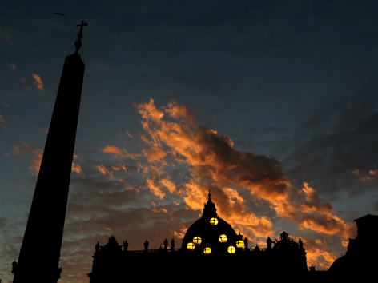
Reuters/Eric Gaillard

Latein ist im Vatikan immer noch eine von zwei Amtssprachen
„Nullus decedit dies nisi Latine confabulemur“, so Gallagher: „Es vergeht kein Tag, an dem wir nicht Latein miteinander sprechen.“ Der US-amerikanische Priester arbeitet im vatikanischen Staatssekretariat, der „Regierungszentrale“ des Vatikan. Er und seine fünf Kollegen sind dort für sämtliche lateinische Publikationen zuständig - und davon gibt es eine Menge. Gallagher schreibt Briefe, um Bischöfen und Kardinälen zu diversen Anlässen zu gratulieren, er verfasst die lateinischen Versionen von offiziellen Dekreten und arbeitet auch an Übersetzungen von wichtigen päpstlichen Dokumenten wie Enzykliken mit.

Mehr als Übersetzen
Insgesamt gibt es in den verschiedenen vatikanischen Behörden etwa 20 bis 30 Menschen, die für lateinische Publikationen verantwortlich sind. Gallaghers Büro im Staatssekretariat ist allerdings das größte. Hier entstehen die wichtigsten Veröffentlichungen des Vatikans, die in alle Welt gehen. Seine Aufgabe ist aber mehr als Übersetzen. Die meisten alltäglichen Dokumente - etwa Grußkarten - entstünden schon im Original auf Latein, erzählt er. Viele gebe es gar nicht in anderen Sprachen.
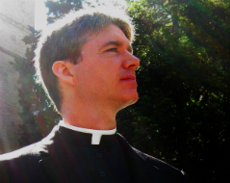
Daniel Gallagher/privat
Daniel Gallagher
Eine der größten Herausforderungen dabei ist, dass es für viele moderne Begriffe keine Entsprechung im klassischen Latein gibt. Wer aktuelle Sachverhalte auf Lateinisch beschreiben will, muss sich überlegen, wie zum Beispiel Cicero bestimmte alltägliche Hilfsmittel der modernen Welt benannt hätte. „Sie können auf Ihrem iPod mit ‚conchae auditoriae‘ (Headset) Musik hören, auf einem ‚plectrologium‘ (Keyboard) tippen und Nachrichten per ‚cursus electronicus‘ (E-Mail) schicken“, so Gallagher.
Um sich nicht jedes Mal neue Umschreibungen für moderne Begriffe überlegen zu müssen, hat der Vatikan ein Lexikon des modernen Lateins herausgegeben, das „Lexicon recentis Latinitatis“. Dieses wurde von der Stiftung „Opus Fundatum Latinitas“ unter der Leitung des Theologen Karl Egger zusammengestellt. Die erste italienisch-lateinische Ausgabe erschien in zwei Bänden 1992 und 1997, eine bearbeitete und erweiterte Version 2003. 1998 wurde auch eine deutsch-lateinische Ausgabe veröffentlicht.

Das tote Wörterbuch
Heute wird nicht mehr an dem Lexikon gearbeitet. Die zuständige Stiftung wurde 2012 aufgelöst. Als Nachfolgeorganisation rief der damalige Papst Benedikt XVI. die Päpstliche Akademie für die lateinische Sprache ins Leben. „Die Akademie hat die Aufgabe anvertraut bekommen, das Interesse für Latein innerhalb und außerhalb der Kirche zu verstärken“, so der Generalsekretär der Institution, Roberto Spataro, gegenüber religion.ORF.at. „Der Heilige Stuhl hält Latein für einen unermesslichen Schatz für den Glauben und die Kultur.“
Konkret äußere sich das etwa in einem regelmäßig erscheinenden Review namens „Latinitas“ sowie in der Organisation von Kongressen und Seminaren. Die Aktualisierung des Lexikons gehöre nicht zu den Aufgaben. Im päpstlichen Dekret zur Gründung der Akademie sei davon einfach keine Rede, sagte Spataro lediglich. „Dementsprechend haben wir andere Prioritäten.“
Vatikan
„Pagina publica Papae Francisci breviloquentis“ - der lateinische Twitter-Account des Papstes
Für die Rolle des Vatikans bzw. der Kirche in der kleinen internationalen Community der Lateinsprechenden bedeutete das Ende der Arbeit am Lexikon nichts Gutes. Die Akademie habe „seit ihrer Geburtsanzeige kein Lebenszeichen mehr von sich gegeben“, sagt Kurt Smolak, emeritierter Professor für Klassische Philologie an der Universität Wien und derzeit Präsident der internationalen Latinistenvereinigung „Academia Latinitati Fovendae“ (ALF). Die Rolle des Vatikans ist für ihn „derzeit marginal“, auch wenn das Lexikon aus praktischen Gründen nach wie vor Autorität genieße. Die Auflösung des „Opus Fundatum Latinitas“ habe sich „in lexikographischer Hinsicht dezentralisierend“ ausgewirkt, so Smolak.

Auf der Suche nach Umschreibungen
Dennoch: Angesichts der Menge der Publikationen auf Latein werden wohl nach wie vor im Vatikan öfter Wortneuschöpfungen in lateinischer Sprache erarbeitet als irgendwo sonst auf dem Planeten. „Die meisten Begriffe, die wir brauchen, finden wir in der klassischen und in der christlichen Literatur“, so Gallagher. „Den Rest können wir ‚erfinden‘, aber wir müssen dabei vernünftig und vorsichtig sein. Wir müssen reines Latein verwenden und nicht einfach Begriffe oder Phrasen aus einer heutigen Landessprache mechanisch in gestelztes Latein überführen.“
Akademiepräsident Spataro sieht das ähnlich. Man müsse jene Methoden anwenden, die schon Cicero vorgeschlagen habe, nämlich die der Umschreibung. Gleichzeitig aber müsse man versuchen, mit so wenig Worten wie möglich auszukommen. „Latein ist eine Sprache, die die Kürze mag.“ Besonders schwierig sei das bei abstrakten Begriffen wie zum Beispiel „Solidarität“. „Manche verwenden die ‚Latinisierung‘ des modernen Begriffs, die etymologisch auf ‚solidum‘ zurückgeht, und sagen: ‚Solidaritas‘. Das hört sich aber barbarisch an“, meint Spataro. Er bevorzuge „mutuae necessitudines (wörtl. etwa ‚gegenseitige Beziehungen‘)“.

„Cicero würde das verstehen“
Auch Gallagher führt im Interview mit religion.ORF.at ein Beispiel für ein besonders herausforderndes Übersetzungsproblem an: die Suche nach einem geeigneten Titel für den lateinischen Account des Papstes beim Kurznachrichtendienst Twitter. „Wir haben verschiedene Verben in Betracht gezogen, die das Geräusch eines zwitschernden Vogels ausdrücken könnten: pipare, pililare, pipire, pipiare etc. Aber wir waren überzeugt, dass ‚pagina Pontificus pipilantis‘ nicht des Bischofs von Rom würdig klingt“, erzählt der US-Amerikaner.
Die Lösung kam dann tatsächlich von Cicero höchstpersönlich. Dieser habe einmal in einem Brief genau das zusammengefasst, was Twitter ausmache, so Gallagher. In einem Brief an Atticus habe Cicero geschrieben: „breviloquentem iam me Tempus ipsum facit“ („Die Zeit selbst zwingt mich, mich kurz zu fassen“). „Wir haben uns also für ‚pagina publica Papae Francisci breviloquentis‘ (wörtl. etwa „Sich kurz fassende öffentliche Seite von Papst Franziskus“, Anm.) entschieden. Cicero würde das mehr oder weniger verstehen.“

„Latein übersteigt die Geschichte“
Generell, meint Gallagher, könne man jedoch nicht pauschal sagen, ob direkte Übersetzungen oder Umschreibungen besser seien - auch weil Latein sich wie jede andere Sprache ständig weiterentwicklt. „Ein ‚Apparatus telephonicus‘ wird schlussendlich ein ‚telephonium‘, das dann wiederum zu einem ‚telephonum‘ wird. Wer weiß - wir sagen ja auf Englisch mittlerweile auch ‚phone‘ statt ‚telephone‘ - vielleicht sagen wir auf Latein auch einmal ‚phonum‘? Ich hoffe nicht, aber es lässt sich nicht ausschließen.“

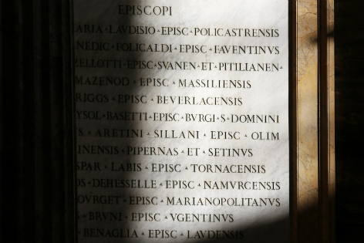
Reuters/Max Rossi
Lateinische Inschrift an einer Basilika in Rom
Auch wenn es sich per Definition um eine tote Sprache handelt, weil es keine Muttersprachler mehr gibt, ist Gallagher von der Aktualität und Wichtigkeit des Lateins auch in der Gegenwart überzeugt. „Einer der Gründe, warum Latein neue Begriffe aufnehmen kann und soll, ist, dass Ciceros Sprache nicht auf eine bestimmte Zeit oder einen bestimmten Ort beschränkt ist. Sie kommuniziert mit allen und zu jeder Zeit. Sie übersteigt die Geschichte.“
Micele Albus, religion.ORF.at

Links:
- Lateinischer Twitter-Account des Papstes
- Pontifica Academia Latinitatis (Päpstliche Akademie für die Lateinische Sprache)

Publiziert am 18.07.2014

Die Ausführungen des Einleitungskapitels beziehen sich auf ein Seminarreferat im Rahmen der Lehrerfortbildung OÖ von Univ.-Prof. Dr. Stefan Tilg am 18.1.2012 sowie auf die Wikipediaeinträge „Neulateinische Literatur“ https://de.wikipedia.org/wiki/Neulateinische_Literatur [5.10.2015] und „Latein“ https://de.wikipedia.org/wiki/Latein#Neuzeit [5.10.2015]
Aenipontum,i: Innsbruck
vallis Vippia: Wipptal
transmitto3: überschreiten, überqueren
fundus,i: Boden, Grund
Sillus rivus: Sillfluss
exalto1: erheben; PPP exaltatus a: (erhoben)über
moles,is f: Masse; Bauwerk
autocinetorum via strata: Autobahn
meridionalis,e: mittäglich, südlich
Lapponia,ae: Lappland
latus,eris n: Seite; Abhang, Hang
praeruptus: schroff
protendo3: ausstrecken, ausdehnen, refl: sich spannen
semihora: ein halbe Stunde
praealtus: sehr tief
structura chalybeia: Stahlbau
oeconomia,ae: Wirtschaft
accieo2: herbeirufen
pila,ae: Pfeiler
transversus3: querliegend
superpono3,-posui,-positus: darauflegen
sciens,-entis: fachkundig
flexuositas,tatis f: Kurvenreichtum
in commoditatem itineris: in eine bequeme Fahrbahn
coniunctio,onis f: Verbindung
commodus3: zweckmäßig, bequem
Automaton Populare: Volkswagen
carruca,ae: vierrädriger Reisewagen, Karrosse, Wagen
lympha,ae: Wasser
norunt=noverunt
commodum,i: Bequemlichkeit, Vorzug
a tergo: von der Rückseite (der VW hat einen Heckmotor)
propulso1: vorwärtsstoßen, antreiben
saturo1: sättigen, füllen
corripio,-ripui,-reptus: an sich reißen, schnell zurücklegen
raeda,ae: (Reise-)Wagen
mutata (est)
gelu,us n: Kälte, Frost
rigeo2: steif sein, starren
foras ire: zur Türe hinausgehen, ausgehen
piget,-uit: es verdrießt
arvum,i: Ackerland, Flur, Gefilde
ustulo1: verbrennen, pass: dürr werden, verdorren
exsiccor1: austrocknen
avolo1: davonfliegen
agilitas,atis: Beweglichkeit, Wendigkeit
versor1: sich herumdrehen, sich bewegen
artus3: dicht, eng
compitum,i: (Kreuz-)Weg, Gasse
raedarius,i: Fahrer
moderatrix rotula: Lenkrad
salebrosus3: holperig
declivis,e: abschüssig
flexuosus3: voll Krümmungen, kurvenreich
pervolo1: durchfliegen, dahinfliegen
obstaculum,i: Hindernis
retardo1: verlangsamen, pass: langsamer werden
sufflamen,inis n: Hemmschuh, Bremse
attendo3,-tendi,-tentus: hinstrecken, (animum attendere: beachten)
animo prehendere: beherzigen
carrulum,i: (kleiner) Wagen
in saecula (saeculorum): in (alle) Ewigkeit
protego3,-texi,-tectum: vorne bedecken, schützen
cosmonauta,ae Weltraumfahrer
satelles interplanetarius: künstlicher Erdtrabant
specillum,i: Sonde
portentum,i: Wunder
recenseo2,-censui: mustern, zählen
concitatus3: rasch
pedetentim(adv.): schrittweise, vorsichtig
implico1: verwickeln, verwirren
tumultuosus3: unruhig
motorium,i: Motor
currus automobilis: Auto(mobil)
insitus3: verwurzelt
conecto3,-nexui,-nexus: verknüpfen, verbinden
propediem (adv.): nächstens
in usu versari: in Gebrauch stehen, gebraucht werden
pila electrica: elektrische Batterie
grandis,e: groß
praesto1,-stiti: verschaffen, gewähren
autoraedarius,i: Autofahrer
indoles,is f: Beschaffenheit, Anlage
(motorium)contraria vi propulsum: Rückstoßmotor, Raketenmotor
machina calculatoria electronica: Elektronengehirn
gubernaculi rota: Lenkrad
consenesco3,-senui: altern, veralten, aus der Mode kommen
malleolus,i m: Hämmerchen, hier: Steuerknüppel
discus,i: (Wurf-)Scheibe
moderatio electronica: elektronische Steuerung
evanesco3,-vanui: verschwinden
consulo3,-sului: (+Dat) sorgen für
visorium,i: visueller Sensor
cernendi facultas: Wahrnehmungskraft, Sehschärfe
radarium,i: Radar
instrumentum acusticum: akustisches Gerät
quam bezieht sich auf Romula tellus am Versende.
Romula: römisch
qua: Abl.comp.
secturus: Part.Fut.von seco1 Ordne: Celebres viae longo tramite fines imperii secturae hinc principium habuere
trames,itis m: Querweg, (Straßen-)Zug
redux,cis: zurückkehrend
consisto3,-stiti: haltmachen, vor Anker gehen, anlegen
ratis,is f: Floß, Schiff
quo: Konjunktion mit Konjunktiv = ut eo: damit dadurch
salum,i: hohe See, offenes Meer
ordne: ad celsa moenia urbis aeternae gehört zu ‚aditus‘
foret=esset
Gades,ium f: Cadix
Euxinus Pontus: das Schwarze Meer
Arar,ris m: die Saone
Pharius3: ägyptisch
possent: sie sollten…können. Subjekte dazu sind die mit ‚qui‘ eingeleiteten Rel.sätze im vorhergehenden Distichon
pignus,oris n: Pfand; bes.Pl: Kinder, Verwandte (prädikativ)
penetro1: hineindringen, vordringen
promuntorium,i: Vorgebirge, Kap
de caelo tangi: vom Blitz getroffen werden
pirum electricum: elektrische Birne, Glühbirne
procella,ae: Sturm
seismographus,i: Erdbebenmesser
telum,i: Geschoß
aer terra: Erdatmosphäre
circumfundo3,fusi,fusus: herumgießen, pass: umgeben
uter,tris m: (lederner)Schlauch
dono1: beschenken
absumo3,sumpsi,sumptus: aufbrauchen,vernichten
tempora lapsa: Subjekt
mora,ae: Zeitraum,Zeit
ast(=at) animis…: ordne: At effigiem magni pectoris (=animi) sui, quam ille sculpsit animis hominum suscipiendam, hanc vel…
aboleo2,evi,itus: vernichten, zerstören
Vokativ!
ius dare in+Akk: Macht geben über…
Bauzanum: Bozen
scaber,bra,brum: rau
hamaxostichos: Eisenbahnzug
Pullmanianum: George Pullman konstruierte die ersten Großraumwagen der nordamerikanischen Eisenbahnen- was ist hier gemeint?
saltus Siusensis: Seiser Alm
sudus3: heiter, wolkenlos
marescere: untätig sein
lustrator,oris: Wanderer
solum: Grund, Boden
wichtiges Wanderutensil: Wie ist die wörtliche Bedeutung?
calceamentum,i: Schuhwerk Erkläre: clavata calceamenta
forum Valterianum: Walther von der Vogelweide-Platz
strepo3: lärmen, tosen
wie ist die wörtliche Bedeutung?
vinea: Weinberg
Isarcus: der Eisack, der zweitgrößte Fluss Südtirols
luxurio1 üppig wachsen
amictus(PPP): eingehüllt, bedeckt
fastigatus: ansteigend, schräg
garyophyllus,i: Nelke
podium,i: Balkon
montes Dolomiani: Dolomiten, benannt nach dem Geologen Dolomieu
halo1: hauchen, duften
oblongae soleae: Ski
deversoriumi,i: Herberge, Wirtshaus
(h)alucinor1: faseln, ins Blaue hinein reden
helluor1 schlemmen, prassen
wie ist die wörtliche Bedeutung?
hedrychum: Sonnenöl
infusco1 bräunen, schwärzen
avia,orum: Einsamkeit, Wildnis
enervis,e: kraftlos, matt
exsucus3: saftlos
domuncula,ae: Hütte
quae ad caelestis Numinis cultum pertinent: Was könnte der Autor damit meinen?
laridum,i: Speck
frustulum,i: kleiner Brocken, Bissen
salebrosa semita: unebener Weg
iugum Santnerianum: das Joch ist benannt nach dem Bozener Alpinisten Johann Santner
continens: angrenzend, unmittelbar folgend
quandoquidem: da ja, weil eben
callis,is m: Bergpfad, Waldsteig
amabo te: (Einschub) sei so gut, bitte
lautus3: ansehnlich, vornehm
homuncio,onis m: Menschlein, Schwächling
polleo2: stark, mächtig sein
pileus ad aliorum e conspectu subtrahendum aptus/ balteus magicus: Finde den passenden deutschen Ausdruck. Wie lautet die wörtliche Übersetzung?
pumilio,onis m: Zwerg
Theodoricus: der Ostgotenkönig Theoderich, von den mittelalterlichen Geschichtsschreibern mit der Sagengestalt des Dietrich von Bern in Beziehung gesetzt, obwohl sich nur wenige Ähnlichkeiten zwischen dem historischen Theoderich und dem Sagen-Dietrich finden lassen.
filum Sericum: serischer Faden, Seidenfaden
obtero3,trivi,tritus: zertreten
se offere, tuli: feindlich entgegentreten, sich widersetzen
manus conserere: in ein Handgemenge geraten
infensus3: erbittert, erbost
extenuo1: schwächen, vermindern, schmälern
suffragor1: empfehlen, unterstützen; Abl.Abs: auf Betreiben von…
opiparus3: reichhaltig, herrlich
dirimo3,emi,emptus: abbrechen, aufheben, beendigen
redintegro1: wiederherstellen, erneuern
contumelia,ae: Beschimpfung, Beleidigung
carmen exsecrabile: Verwünschungsformel
rutilo1: (intr)rötlich schimmern
commenticius3: ersonnen, erfunden
mico1: hier: schimmern, blitzen
crepusculum: Abenddämmerung, Zwielicht
intendo3: refl: sich ausbreiten
perfectior: höher (im Gegensatz zu den niederen Lebewesen)
nimirum = das heißt
calidus 3 = warmblütig
adultus 3 = höher entwickelt
ventriculus cordis = Herzkammer
per arteriam venosam = durch die Lungenschlagader (die venöses Blut führt)
auricula, -ae f = Herzohr, d.h. ein Teil des linken Vorhofes
motus circularis = Kreislauf
superiora, -um n = die obere Welt
madidus 3 = feucht
evaporare = Dünste aussenden
vapor, -oris m = Dampf, Dunst
sursum elatus 3 = in die Höhe geströmt, aufgestiegen
condensor 1 = sich verdichten
generatio, -onis f = Entstehung
meteora, -um n = Himmelserscheinungen
accessus et recessus = das Hin- und Herströmen
verisimilter = wahrscheinlich (Harvey spricht hier als vorsichtiger Forscher, der sich auf einem völlig unbekannten Gebiet bewegt.)
contingit (= fit) hier mit AcI: es geschieht
spirituosus 3 =Leben spendend
alimentativus 3 = nährend
vegeto 1 = beleben
coalgulo 1 = gerinnen, verdicken
effetum reddere = entkräften, schwächen
principium, -i n = Ausgangsstelle
lares, -um m = Haus, Wohnung, Herd
perfectionis recuperandae causa = um seine Vollkommenheit wiederzuerlangen
denuo = nochmals, wieder
colliquor 1 = flüssig werden
spiritibus et … balsamo = mit Lebenskräften und …. Balsam
dispenso 1 = verteilen
pulsus, -us m = Schlag
mereor 2 = verdienen
corruptio, -onis f = Verderbnis
grumefactio, -onis f = Verfall
deferentia ( von deferre) = leiten
cava (vena) = Hohlvene
aorta, -ae f = Aorta (die große Körperschlagader; die beiden großen Venen, die in das Herz münden.)
ratione lateris = hinsichtlich der Seite (an der sie liegen)
non in tunicae crassitie vena = nicht in der Dicke/Stärke der Haut
munus, -eris n = Aufgabe, Bestimmung
Galenus (2. Jh. n. Chr.): griechischer Arzt, bemühte sich, einen Zusammenhang von praktischer Medizin, Anatomie und Physiologie herzustellen, indem er Tierversuche anstellte.
crudus 3 = frisch, sauerstoffreich
effetus 3 = entkräftet
alimentarius 3 = nährend
innumerus 3 = unzählig
praeconium, -i n = öffentliche Bekanntmachung, feierliche Verlautbarung
vexillum extendere = die Fahne hissen
contradico 3 = Einspruch erheben
fretus 3 + Abl. = im Vertrauen auf
tam – quam = et - et
nuncupo 1 = bezeichnen, nennen
quippe = und zwar
quamprimum = sobald
dudum = vorher
appello 3, -puli, -pulsum = landen
aliquantulum = ein bisschen, ein kleines Stück
confines, -ium m = angrenzendes Gebiet/Küste
fugam surripio 3 = die Flucht ergreifen
frons, frondis f = Laub
bombicinus 3 = aus Seide, aus Baumwolle
velum, -i n = Segel, Tuch
pudenda, -orum n = Schamteile
1⁹ id negotii = id negotium
utpote = nämlich
deformitas, -atis f = Missbildung
infitior 1 = leugnen, verweigern
licet + Superlativ = wenn auch noch so + Positiv
idolatria, -ae f = Götzenverehrung
segnis, -e = träge
perspicax, -cis = scharfsinnig
transfreto 1 = überqueren
acquiesco 3 + Dat. = schlafen bei
impartio 4 = Anteil geben, zuteilen
daps, dapis f = Speise
obsonium, -i n = Beilage (= Fisch, Gemüse, Obst)
reverentia, -ae f = Scheu
benignus 3 = wohlwollend, gutmütig
planus 3 = glatt
demissus 3 = lang (herabhängend)
alicubi = irgendwo
nuncupo 1 = nennen, bezeichnen
transfreto 1 = übers Meer fahren
existit = est
praedictus 3 = vorher genannt
biremis, -is f = Zweiruderer; Ruderboot
depraedo 1 = ausplündern
surripio 3 = rauben
arcus, -us m = Bogen (arcubus = Dat. + Abl.)
spiculum, -i n = Pfeil
arundineus 3 = aus Schilfrohr
grossus 3 = dick
attenuo 1 = anspitzen
hastile, -is n = Holzstist
inexhaustus 3 = unerschöpflich, ständig
plecto 3 = schlagen
coeo, coire = geschlechtlich verkehren
munio 4 = panzern
lamina aenea = kupferne Platte
pilus, -i m = Haar
exubero 1 = Überfluss haben an
testimonium perhibere = Zeugnis ablegen
barbaries, -ei f = Barbarei, Unkultiviertheit
efferus 3 = wild
recte institutus 3 = vortrefflich eingerichtet
nimirum (adv.) = natürlich, gewiss, ohne Zweifel
religio, -onis f = Götterverehrung
sobrius 3 = nüchtern, besonnen, vernünftig
tam –quam = ebenso sehr - wie
ex bono et aequo = nach Recht und Billigkeit
guberno 1 = steuern, lenken, leiten
strages, -is f = Gemetzel, Blutbad
Tartareus 3 = höllisch, teuflisch
affligo 3, -flixi, -flictum = schwer heimsuchen, ins Verderben stürzen
mansuetus 3 = sanft, mild
innoxius 3 + Dat. = unschädlich, harmlos für
spectat ad aliquem = es geht jem. an
dominus, -i m = Arbeitgeber
mancipiorum loco = wie Sklaven
opifex, -icis m = Arbeiter
vereor 2 = achten, ehren
dignitas personae = persönliche Würde
character christianus = christlicher Charakter
quaestiosa ars = Erwerbsberuf
naturae ratio = Natur
vitae sustentandae potestas = die Möglichkeit, den Lebensunterhalt zu sichern
pro rebus = anstatt des toten Kapitals
ad quaestum = beim Erwerbsbetrieb
facere pluris = höher werten
polleo 2 = vermögen, können
praecipio 3 = raten, fordern
religionis et bonorum animi rationem habere = auf die religiösen und geistigen Bedürfnisse Rücksicht nehmen
dominorum partes esse = zu den Pflichten der Arbeitgeber gehören
idoneo teporis spatio pietati vacare = genügend Freizeit zur religiösen Betätigung haben
hominem = opificem
lenociniis corruptelarum illecebrisque peccandi = verführerischen und sittlich bedenklichen Lagen
neque ullo pacto = und in keiner Weise
cura domestica = Sorge um die Familie
parsimoniae studium = Wille zur Sparsankeit
plus operis = mehr Arbeit
dissidere cum aliqua re = nicht passen zu etwas
iusta unicuique praebere = einem jeden den gerechten Lohn geben
ex aequitate = nach Gerechtigkeit
generatim = im Allgemeinen
locuples, -etis m = Besitzer einer Fabrik
herus, -i m = Leiter eines Betriebes
emolumenti sui causa = um des eigenen Gewinnes willen
indigentes = die Bedürftigen
alienaque ex inopia captare quaestum = aus der Not der anderen Kapital schlagen
grande piaculum = schwere Sünde
quod iras e caelo ultrices clamore devocat = die laut zum Himmel um Rache ruft
operarius, -i m = Arbeiter
fraudare aliquem aliqua re = jemanden um etwas betrügen
religiose = in gewissenhafter Weise
proletarius, -i m = Arbeiter
compendium, -i n = Ersparnis, kleiner Besitz
fenebribus artibus = durch Wucher
impotentia, -ae f = Willkür
eorumque res, quo exilior, hoc sanctior habenda = und weil man ihr geringes Eigentum umso gewissenhafter achten muss
his obtemperatio legibus = die Erfüllung dieser Forderungen
vim causasque dissidii restinguere = die Schärfe und Gründe der sozialen Spannungen mildern
operam conferre = sich bemühen
generatim = im Allgemeinen
tota ratione legum atque institutionum = durch den ganzen Aufbau der Gesetzgebung und Verwaltung
conformatio, -onis f = Aufbau
communitas, -atis f = Allgemeinheit
privatus, -i m = der Einzelne
civilis prudentia = politische Klugheit
proprium officium = besondere Pflicht
prosperus 3 = blühend, wohlhabend
morum probitas = gute Sitten
onerum publicorum cum moderata irrogatio = eine maßvolle und gerechte Finanzpolitik
incrementa artium et mercatura = Förderung des Gewerbes und des Handels
florens agrorum cultura = eine gesunde Landwirtschaft
et si qua sunt alia generis eiusdem, quae pro maiore studio provehuntur = und je eifriger man in den genannten Dingen arbeitet und Fortschritte erzielt
ceteris ordinibus = allen übrigen Ständen
importunitas, -atis f = Rücksichtslosigkeit
ex lege muneris sui = aufgrund seines Wesens
in commune = für das Allgemeinwohl
provenio 4 = entstehen
providentia, -ae f = Fürsorge
ecclesia,ae - Kirche
reicere 3 - ablehnen
sincerus 3 -aufrichtig
observantia,ae - Hochachtung
considerare – hier : betrachten
prudentia, ae – Klugheit, Umsicht
colloquium,in. - Gespräch
collaboratio, onis f. - Zusammenarbeit
assecla,ae - Anhänger
testor 1 - bezeugen
bona spiritualia et moralia – geistliche und sittliche Güter /Werte
agnoscere 3 - anerkennen
promovere 2 - fördern
sacrosancta Synodus – das hochheilige Konzil/ die hochheilige Versammlung
comprehensio mutua – gegenseitiges Verstehen
exercere 2 – hier : sich abmühen
communiter - gemeinsam
pagosque et villas = Dörfer und Gehöfte
scholis adhibendos esse = in die Schulen geschickt werden müssen
sequentia evincunt = beweist das Folgende
eodem principali fine = mit dem Hauptziel
creatoris sui expressa imago = ein Ebenbild seines Schöpfers: vgl. Gen. 1,26: Faciamus hominem ad imaginem similitudinem nostram.
dextre imbuti = mit Geschick unterrichtet
transmittere = durchschreiten
personarum acceptionem = das Ansehen der Person
toties = immer wieder
protestare = vor Zeugen erklären
ingenii cultura = Pflege des Geistes = Bildung, Kultur
iniurius 3 = ungerecht
onsors, consortis = Anteil habend
utique = jedenfalls
abiectus 3 = niedrig, gemein
obscurus 3 = verächtlich
organum, -i n = Werkzeug
vivifico 1 = beleben, zum Leben erwecken
hebes, -etis = stumpf, schwerfällig
iuvari opus habet = hat es nötig unterstützt zu werden
brutus 3 = tierisch, stumpfsinnig
infelicitas, -atis f = Unfruchtbarkeit
reperire est = man kann finden, es ist zu finden
nihil prorsus = überhaupt nichts
cultura, -ae f = Unterweisung
interesse = von Bedeutung sein
coniugari cum + Abl. = beitreten
mundanus 3 = Welt-;
Iudaico-Christianus 3 = jüdisch-christlich
occidens, ntis = der Westen
quoad + Akk. = in Bezug auf
oeconomia, -ae f = Wirtschaft
necessitas, -atis f = hier: Notlage
Francogallus 3 = französisch
Confoederata Germania = Bundesrepublik Deutschland
constituere = festigen, neu ordnen
oeconomicus 3 = wirtschaftlich, Wirtschafts-
carbonario ferrarioque fundamento = auf einem Fundament aus Kohle und Stahl
statutum, -i n = Vereinbarung
Batavia, -ae = Niederlande
accresco 3, -crevi, -cretum = anwachsen
relego 3: wieder lesen
indago 1: aufspüren (Futurpartizip, final üs.)
opinor 1: die Meinung vertreten
sphaera, -ae: Kreisbahn
pono 3: behaupten
mathemata (N.pl.) profiteri: Mathematik bzw. Naturwissenschaften lehren
Hiketas von Syrakus (5. Jh. v. Chr.; Pythagoräer)
Plutarch (ca. 45 – ca. 125), griech. Schriftsteller
nanciscor 3, nactus sum – occasionem nancisci = die Gelegenheit ergreifen
absurdus 3: widersinnig
phaenomena (N.pl.) astrorum: Erscheinungen bzw. Erscheinungsformen der Sterne
posito aliquo motu: unter der Voraussetzung irgendeiner Bewegung
demonstratio, -onis: Erklärung, Deutung
revolutio orbium caelestium: Kreisbewegung der Himmelskörper
Theophrastos von Eresesos (ca. 371 – 287?), Schüler des Aristoteles; Zitat aus: Phys. Opin. fr. 18, D. 492
André Masséna, Herzog von Rivoli und Fürst von Essling (1758 - 1817), Marschall Frankreichs
Jean Lannes, prince de Sievers, duc de Montebello, (1769 – 1809, in der Schlacht von Aspern gefallen)
actum est (de): es ist geschehen (um), es ist vorbei (mit)
Ister = Hister: Donau
scapha, -ae: Boot
res tormentaria: Artillerie
profligo 1: zu Boden schlagen
tormentum, -i: Geschütz
reduxere = reduxerunt; ebenso später cecidere = ceciderunt, fuere = fuerunt
enitor 3, enixus sum: sich bemühen
statio, -onis: Stellung
iactura, -ae: Verlust(e)
quippe: freilich, ja (begründend)
femur, oris n.: Oberschenkel
globus, -i: Kugel
compos animi: bei Bewusstsein
sollicitudo, -inis: Sorge
complector 3: umfassen, festhalten
amplector 3, amplexus sum: umarmen
exstinctus est = mortuus est
comtemplatio, -onis: Betrachtung, hier: Forschung
impendo 3, -pendi, -pensum: aufwenden, opfern
Tycho Brahe: dänischer Philosoph, 1599 von Kaiser Rudolf II. nach Prag berufen
Praga, -ae: Prag
id tandem … in lucem protuli (dazwischen steht ein Abl.abs.: Deo Optimo Maximo … prorogante)
prorogo 1: verlängern
supra quam: darüber hinaus, mehr als
harmonices: griech. Gen. von harmonice = Einklang, Harmonie
quantaquanta est (bezogen auf natura): wie groß sie auch immer ist, in ihrem ganzen Umfang
animo concipere: sich vorstellen
Harmonica Ptolemaei: Werk über die Musik von Claudius Ptolemaeus (ca. 100 – 170 n.Chr.)
insumptum (esse), von insumo 3: auf etwas verwenden, sich mit etwas befassen
id aetatis: zu dieser Zeit
obicio 3: entgegenwerfen, einflößen
ut qui: da er ja
Kepler bezieht sich auf das sog. „Somnium Scipionis“ (Cicero, de re publica 6, 17-18), wo nach der Lehre der Pythagoräer die Sphärenmusik auf die Harmonie des Planetensystems zurückgeführt wird.
philosophia steht hier für schlussfolgerndes Denken, Wissenschaft
cum … tum: sowohl … als auch (besonders)
ruditas, -atis: Rohheit, geringes Wissen
verbinde: hic ipse … consensus … exactus
ad amussim: genau (wörtl: nach dem Lineal)
propositum urgere: einen Vorsatz (ein Vorhaben) vorantreiben
se proditum ire: sich eröffnen
Hebraei, -orum: Hebräer (Kepler zitiert einen biblischen Ausdruck)
hic: verbinde mit conceptus (Gedanke, Vorstellung) idem
merus 3: rein, unverfälscht
lubet … lubet (libet … libet) = sive … sive
indulgeo 2: nachgeben, sich hingeben
insulto 1 (+ Dat.): verhöhnen
ingenuus 3: aufrichtig, offenherzig
furor 1: stehlen, entwenden (vgl. 2 Mos. 12, 35-36)
tabernaculum: hier Anspielung auf das biblische Bundeszelt bzw. die Stiftshütte (2. Mos. 25,22)
suscenseo 2: aufgebracht, zornig sein
vgl. Caesar: Alea iacta est.
ille, nämlich: liber
seni: je sechs – also: 6000 (seit Schöpfung der Welt nach biblischer Vorstellung)
praestolor 1: erwarten
calefactio, -onis: Heizung, Erwärmung
reluctor 1: sich widersetzen, dagegen ankämpfen
lues, -is: Seuche, Unglück
millennium, -i: Jahrtausend
Gerundivgruppe im Dativ: finaler Sinn
peritus 3: erfahren, kundig; Experte
PPP+iri ist Ersatz für Infinitiv Futur Passiv (dass vergrößert werden wird / medial: dass sich erhöhen wird)
commeatus, -us: Verkehr
electrificina, -ae: Kraftwerk
effectus subvitreus: Treibhauseffekt (vgl. Englisch: greenhouse effect; vitreum = Glas)
Kepler (1571-1630) war ein vielseitig gebildeter Astronom, der u.a. die Gesetzmäßigkeiten erkannte, nach denen sich die Planeten um die Sonne bewegen.
elementa: (hier:) Bestimmungen für die Bahn eines Himmelskörpers
eruo 3: herausgraben, ermitteln
Tycho Brahe (1546-1601) war dänischer Adeliger und einer der bedeutendsten Astronomen seiner Zeit.
fastigium, -i: Gipfel, Höhe
eveho 3: emporführen
heres, -edis: Erbe
scopus, -i: Ziel (gr. FW)
quivis: jeder beliebige (der erste Wortteil dekliniert: qui-quae-quod)
facere: (hier:) (zweck-)dienlich sein
sublevo 1: unterstützen, fördern
orbita, -ae: Kreislauf, Bahn
dimetior 4: ver-, abmessen
elicio M: hervorlocken, ausfindig machen, ermitteln
notus 3 ist hier substantivisch gebraucht (N. pl.)
artioribus limitibus circumscribere: genauer bestimmen („durch engere Grenzen umschreiben“)
gravitatio, -onis: Schwerkraft
Isaac Newton (1643–1727), englischer Mathematiker, Philosoph und Wissenschaftler
legibus iisdem: Dativobjekt zu obsequi (2 Zeilen tiefer)
nämlich: Merkur, Venus, Mars, Jupiter, Saturn
experior 4: (durch Erfahrung) kennnenlernen
necessario (Adv.): notwendigerweise
quorum quidem motus: wenigstens, so weit ihre Bewegungen ….
moderor 1 (Dep.!): lenken, leiten
fretus 3 (+ Abl.): vertrauend, gestützt auf …
cuiusvis: s. oben Fußn. 9
orbita: s. oben Fußn. 12
ellipsis, -is f. (gr. FW): Ellipse
a priori: allgemein (ursprünglich in der MA-Philosophie verwendet für griech. „proteron“ = was der Empirie vorausgeht)
vis attractiva: Anziehungskraft
sectio conica: Kegelschnitt(linie)
species, -ei f.: Erscheinung(sform)
ellipses: griech. Gen. zu ellipsis
puta = nämlich (erstarrter Imp. zu putare)
exhibeo 2: zeigen, sehen lassen
parabola = Parabel; hyperbola = Hyperbel (gr. FW)
pro aeque possibilibus habere: gleichermaßen für möglich halten
modo adsint corpora Solis vi velocitate debita occurrentia: falls nur Körper da sind, die der Kraft der Sonne mit der erforderlichen Geschwindigkeit entgegentreten („vi“ scheint für Gauß ein Dat. zu sein! – Jene Körper, die das Kraftfeld der Sonne wieder verlassen, sind Parabeln und Hyperbeln).
filum: Faden (Anspielung auf den Ariadnefaden)
inaccessus 3: unzugänglich
sufficio M: genügen
hypothesis: Hypothese, Annahme (gr. FW)
systema, -atis n.: System, (hier:) Entdeckung
analysis, -is f.: Lösung, Forschung (gr. FW)
indomitus 3: unbezwungen
seditiosus 3 = rebellis: aufrührerisch, rebellisch
frena inicere: Zügel anlegen
redditi = facti (sunt)
trames, -itis m.: Bahn
a calculo delineatus: durch Rechnung bestimmt
religiose (Adv.): (hier:) gewissenhaft, genau
vanus promissor: einer, der leere Versprechungen macht
quod dubitem … non habeo: ich habe keinen Grund zu zweifeln
„das lange Schweigen …. „: d.h. er hat lange keinen Brief geschrieben
lycaeum: Lyzäum, Gymnasium
Gottinga = Göttingen
qua ratione: auf welche Weise, wie
Die Prima ist die höchste (letzte) Schulstufe
Directore gubernante: unter Anleitung des Direktors (abl. abs.), ebenso später: Rectore moderante
uero = vero
commentatio, -onis: Aufsatz, Interpretation
ex mea saltem sententia: jedenfalls meiner Meinung nach
quippe quod: da ja
vituperatione digna est: sie verdient Tadel
admodum (Adv.): sehr
operam dare: (hier:) studieren
uberius (Komp.): ausführlicher
cum nihil fere referat utrum: da es nichts ausmacht, ob …
probo 1: einverstanden sein
urgeo 2: drängen
ueniam = veniam
RAND: RAND Corporation („Research ANd Development“, deutsch: Forschung und Entwicklung) ist eine Denkfabrik in den USA, die nach Ende des Zweiten Weltkriegs gegründet wurde, um die Streitkräfte der USA zu beraten
versor 1: sich aufhalten, befinden
commentatio, onis: Aufsatz
acroasis, -is: Vortrag, Vorlesung
Adj. zu „Stanford University“
bicolyta, -ae: Agent, Kriminalbeamter
pactum diaboli: Teufelspakt
deficio M: untreu werden, denunzieren
irrecovabilis: unwiderruflich
ratiocinor 1: überlegen, folgern
evito 1: vermeiden
ratiocinatio: Subst. zu ratiocinor (s.o.)
strategema, -atis n.: Kriegslist, Strategie
aequlilibrium Nash = Nash-Gleichgewicht (ein zentraler Begriff der Spieltheorie)
propensio, -onis: Neigung
patefacere: (er)öffnen
investigator, -oris: Forscher
studiosae: Studentinnen
pignus, -oris: Unterpfand, Wettbetrag
propensus 3: Adj. zu propensio (s.o.)
ulsciscor 3: sich rächen
commodum, -i: Vorteil
dissidium, i n.: Streit, Zwistigkeit
Imperator Rudolphus: Kaiser Rudolph II. (Kaiser 1567 – 1612) in Prag
Matthias Archidux: Erzherzog Matthias
referre ad: hier: erinnern an
ad Bohemica legenda: zur Lektüre böhmischer Geschichte(n)
Libussa: mythische Stadtgründerin von Prag, Wahrsagerin und Hexe
altius obdormiscere: tiefer einschlafen, in einen tieferen Schlaf als gewöhnlich fallen
nundinae, arum f.: Markttage, Handelsmesse, hier: Buchmesse
tenor, oris m.: Inhalt
licentia scribendi: hier eher „Möglichkeit zu schreiben“ als „Erlaubnis zu schreiben“
prae hebetudine mentis: wegen der Stumpfheit ihres Verstandes, Metapher für Dummheit, wobei die Unbrauchbarkeit stumpfer Messer auf die Unwirksamkeit eines dummen Verstandes übertragen wird.
calumniari 1: verteufeln, verleumden
leges figere: Gesetze machen
Hecla : Vulkan im Süden Islands, galt auch als Tor zur Hölle
voraginibus Heclae absorpti von den Kratern des Vulkans Hekla (absorbiert=) verschluckt
annorum centum quinquaginta von 150 Jahren, das Alter, das der Vater Duracotos erreicht haben soll, weist auf die Realitätsferne des Traumes hin ebenso wie der Hinweis auf das siebzigste Jahr seiner Ehe (septuagesimum annum in matrimonio suo).
In humiliora iuga montis Heclae: auf die niedrigeren Hügel des vulkanischen Berges Hekla
circa festum Ioannis: sehr bedeutsam der Hinweis auf das Fest des Heiligen Johannes am 24. Juni, an dem die Sommersonnenwende in ganz Europa gefeiert wurde; der längste Tag im Jahr ist natürlich in Island viel länger als in deutschen Landen. Kepler hat von Tycho Brahe über die Mitternachtssonne in Island erfahren „weil es unter dem Polarkreis liegt.“
multis caeremonibus: hier wohl unter vielen Zaubersprüchen
Sacculi ex pellibus caprinis: Säckchen aus Ziegenleder, in Hexenkreisen auch bekannt als „Bocksbeutel“
venum importans pro navium patronis zum Verkauf für die Schiffsherren, für die Kapitäne
victum sustentabat victum sustentare = den Unterhalt bestreiten, nach einer Reihe von participia coniuncta zum Subjekt folgt hier das volle Prädikat und ist im Fall einer Übersetzung der Partizipien als Hauptsatzreihe mit „und“ anzuschließen. Kepler verwendet diese Konstruktion sehr gerne.
rescisso sacculo herbisque et linteis explicatis: absolute Ablative in einen konj. Cum-Satz eingebettet; nachdem ich ein Säckchen aufgeschnitten hatte und die Kräuter und die Leinenfleckchen asugebreitet hatte
quae acu picta varios characteres praeferebant (wörtlich: die mit einer Nadel bemalt verschiedene Zeichen aufwqiesen) die mit verschiedenen Zeichen bestickt waren
hoc lucello fraudare: um den Gewinn bringen
nauclerus, i m.: Schiffsbesitzer
solvens e portu: die Anker lichtete und den Hafen verließ,((ancoram) solvere Anker lichten, absegeln)
Borea sorgente : als sich ein starker Boreas (=Nordwind) erhob
inter Norwegiam et Angliam delatus zwischen N. und England abgetrieben
Episcopus islandicus: der isländische Bischof, Tycho Brahe nennt ihn immer wieder als Gewährsmann
ex iactatione : wegen des hohen Seegangs; aegrotare demnach nicht nur „krank“ sondern „seekrank sein“
linguae imperitus: der (dänischen) Sprache nicht kundig; Duracotos Muttersprache war ja Isländisch
septimana, ae f.: Zeitraum von sieben Tagen, Woche
recenseo, ere : erzählen, berichten
Repulsam tulit: wö: er bekam eine abschlägige Antwort, Der Kapitän kam zurück und wollte mich abholen, aber er bekam zu meiner großen Freude eine abschlägige Antwort (= man ließ mich nicht weg)
intendebant Lunae et sideribus Mond und Sterne betrachteten
conditione egentissumus: aus ärmsten Verhältnissen
emergere adaliquam dignitatem: zu einem gewissen Ansehen kommen, Karriere machen
prima felicitas reditus mei: der erste glückliche Umstand meiner Rückkehr
ob amissum temeritate filium: wegen des aus Leichtsinn verlorenen Sohnes
Mense natalitio Christi: im Geburtsmonat Christi
adhaerere, non discedere, comparare, exclamare: historische Infinitive: sie hing an mir, ging nicht weg, verglich, rief aus
diremptus 3: entfernt, getrennt..
prospectum est: es ist gesorgt
nobis praesto sunt spientissimi spiritus uns stehen überaus weise Geister zur Verfügung
novem spiritus: neun Geister, Anspielung sowohl auf die neun Musen zu denen auch die Astronomie gehört oder auf die neun Wissenschaftsdisziplinen der Naturwissenschaften (metaphysica, physica, ethica, astronomia, astrologia, optica, musica, geometria, arithmetica)
viginti et uno characteribus evocatur dieser Geist wird mit 21 Buchstaben beschworen (=ASTRONOMIA COPENICANA nach Keplers eigenen Angaben)
fando accepisti: durch Erzählung erfahren hast
accersare: herbei rufen
tempus vernum : Frühlingszeit
Luna crescente in cornua … iuncta: bei zunehmendem Mond … verbunden dem (=zusammen mit)
seorsum: abgeschieden
bivium , i n.: Wegkreuzung
propterque me assidet: setzt sich neben mich
screatus, us m.: Räuspern
blaesus 3: stammelnd
infit: er, sie, es beginnt, hebt an.
Drei sapphischen Elfsilblern (/-///⎜--/-/-) folgt ein Versus Adoneus (/--/-)
o gens, ... colatis: „constructio ad sensum“; gens bedeutet sinngemäß eine Mehrzahl von Leuten, daher der Plural der Verbform.
dimensio, onis f.: Ausmaß
discrimina in cognoscendis rebus: Orientierungskrisen;
multiformis, e: vielgestaltig
principalis virtus: Haupttugend
momentum, i n.: Bedeutung;
individuatio, onis f.: Individualisierung
ratio propriae vitae: die eigene Lebenswelt
iura hominis accipienda: Akzeptanz der Menschenrechte
e + Abl.: aufgrund
praestantia, ae f.: Wert
munus, eris n.: hier: Leistung
munus, erins n.: Aufgabe
rationes oeconomicae: Ökonomisierung; verbinde damit: efficaces
vis ac facilitas emendi: Kaufkraft
aliam alterius: aliam bleibt unübersetzt; alterius: des je anderen
vivendi ratio: Lebensart
e + Abl.: im Interesse von
promptitas, atis f.: Bereitschaft
tolerantia exercenda: Ablativ!
ratio, onis f.: Standpunkt
proponere 3: hier: voranstellen
condiciones culturales: kulturelles Umfeld
institutio,onis f.: Erziehung
vis ac ratio: Verpflichtung und Kernelement
richtig muss es natürlich heißen: „Öffentliche Seite des sich kurz fassenden Papstes Franziskus“)

